

**INSTITUTO FEDERAL DO NORTE DE MINAS GERAIS – CÂMPUS JANUÁRIA**

**TECNOLOGIA EM ANÁLISE E DESENVOLVIMENTO DE SISTEMAS**

**TRABALHO DE CONCLUSÃO DE CURSO**

**Jogo digital educacional sobre higiene pessoal direcionado ao público infantil**

**Ananda Pereira Sá**

**JANUÁRIA - MG**

**2019**



**INSTITUTO FEDERAL DO NORTE DE MINAS GERAIS – CÂMPUS JANUÁRIA**

**TECNOLOGIA EM ANÁLISE E DESENVOLVIMENTO DE SISTEMAS**

**TRABALHO DE CONCLUSÃO DE CURSO**

**Ananda Pereira Sá**

**Jogo digital educacional sobre higiene pessoal direcionado ao público infantil**

Projeto apresentado como exigência parcial para o Trabalho de Conclusão do Curso de Tecnologia em Análise e Desenvolvimento de Sistemas do IFNMG – Campus Januária.

**Orientadora:** Prof.ª Dra. Joselice Ferreira Lima.

**Coorientadora:** Me. Elaine Cristina Lopes Costa.

**JANUÁRIA – MG**

**2019**

**RESUMO**

Higiene pessoal é fator de suma importância para a vida de todo e qualquer ser humano, pois é considerada como condição para uma vida saudável. E é na infância que se começa a aprender e colocar em prática esses conceitos, processo esse conduzido pelos pais e apoiado pela escola. E na busca por metodologias de ensino eficazes para ensinar crianças, educadores optam por alternativas lúdicas e entretidas, nesse contexto a tecnologia ganha espaço por meio de jogos digitais, auxiliando o processo de ensino-aprendizagem. Este projeto, tem por objetivo, o desenvolvimento de um jogo digital educacional, que aborde os conceitos relacionados à higiene pessoal infantil, tendo como público alvo crianças com a faixa etária de 02 a 5 anos de idade. O método utilizado no projeto para subsídio do tema é a revisão bibliográfica que deu suporte a uma pesquisa aplicada, utilizando um questionário, para verificar e diagnosticar, questões sobre a higiene pessoal em ambiente real. Como resultado, tem-se a proposta de um jogo educacional como ferramenta de ensino-aprendizagem, sobre higiene pessoal infantil.

**Palavras-chave:** ensino, educação, saúde, jogos, *Unity*.

***ABSTRACT***

*Personal hygiene is a very important factor in the life of every human being, as it is considered as a condition for a healthy life. And it is in childhood that one begins to learn and put into practice these concepts, a process conducted by parents and supported by the school. And in the search for effective teaching methodologies to teach children educators choose playful and entertaining alternatives, in this context technology gains space through digital games, helping the teaching-learning process. This project aims to develop a digital educational game that addresses the concepts related to personal hygiene in children, targeting children from the age of 2 to 5 years old. The method used in the project to subsidize the theme is the literature review that supported an applied research, using a questionnaire to verify and diagnose questions about personal hygiene in real environment. As a result, there is the proposal of an educational game, as a teaching-learning tool, about children's personal hygiene.*

***Keywords:*** *teaching, education, health, games, Unity.*

**SUMÁRIO**

1. INTRODUÇÃO 11

1.2 Objetivo 13

1.2.1 Objetivos Específicos 13

1.3 Justificativa 13

1.4 Organização do Trabalho 14

2. REVISÃO BIBLIOGRÁFICA 14

2.1 Higiene Pessoal 15

2.1.1 Higiene Bucal 15

2.1.2 Higiene Capilar 16

2.1.3 Higiene das Mãos 16

2.1.4 Higiene do Corpo 17

2.2 Higiene Pessoal Infantil 18

2.3 O Papel da Escola na Higiene da Criança 18

2.4 O Papel da Família na Higiene da Criança 19

2.5 Problemas Relacionados a Falta de Higiene 19

2.5.1 A Cárie Dentária 19

2.5.2 A Pediculose - Piolho de Cabeça 21

2.5.3 Helmintos - Vermes parasitas 21

2.6 Teoria da Aprendizagem 22

2.7 Jogos 24

2.7.1 Jogos Digitais 25

2.7.2 Jogos Sérios (*Serious Games*) 25

2.7.3 Jogos Digitais Educacionais 26

2.8 Critérios para Construção de Jogo Sérios 29

2.9 Desenvolvimento de Jogos Digitais Educacionais - *Game Design* 31

2.10 Metodologia de Desenvolvimento de Jogos Sérios 33

2.11 Interação Criança-Computador (*CCI – Child Computer Interaction)* 34

2.12 Avaliação de Jogos Educacionais 37

2.13 Uso de Smartphones e Recomendações para o Uso Infantil 38

3. TRABALHOS CORRELATOS 39

4. PROPOSTA DE TRABALHO 40

5. METODOLOGIA 41

5.1 Revisão Bibliográfica 41

5.2 Questionário 42

5.2.1 Coleta de Dados 42

5.2.2 Análise dos Dados 43

5.3 Seleção de Ferramentas para Gestão do Projeto 44

5.4 Seleção de Ferramentas de Desenvolvimento do Jogo 45

5.5 Documentação do Sistema 46

5.5.1 Arquitetura de Software 46

5.5.2 Metodologia Scrum 50

5.5.3 Gerência de Projetos 50

5.6 Protótipos de Tela 51

5.7 Avaliação 52

6. CRONOGRAMA 53

7. CONSIDERAÇÕES FINAIS 53

8. REFERÊNCIAS 54

9. APÊNDICES 59

9.1 Apêndice 1: Questionário 59

9.2 Apêndice 2: Game Design Document 62

9.3 Apêndice 3: Gerência De Projetos 71

9.3.1 Declaração do escopo do projeto 71

9.4 Gerenciamento de riscos 73

9.4.1 Objetivo do plano de Gerenciamento de Riscos 73

9.4.2 Identificação os riscos 73

9.4.3 Análise Quantitativa dos riscos (impacto e probabilidade) 74

9.4.4 Plano de ação de resposta aos riscos 76

9.5 Análise por ponto de função 77

9.6 Estimativa de custo do projeto 77

10. ANEXOS 78

10.1 Anexo A 78

**LISTA DE FIGURAS**

Figura 1: Higienização da boca, Ministério da saúde (2012) -------------------------------16

Figura 2: Como lavar as mãos ----------------------------------------------------------------------17

Figura 3: Metodologia de desenvolvimento de jogos sérios -------------------------------- 33

Figura 4: Metodologia de avaliação de jogos educacionais Savi et al. (2010) -------- 38

Figura 5: Diagrama de caso de uso --------------------------------------------------------------- 47

Figura 6: Diagrama de pacotes. ------------------------------------------------------------------- 47

Figura 7: Transições de telas ---------------------------------------------------------------------- 48

Figura 8: Fluxo alterar configurações------------------------------------------------------------- 48

Figura 9: Fluxo de transição de telas geral ----------------------------------------------------- 48

Figura 10: Diagrama de atividades. --------------------------------------------------------------- 49

Figura 11: Diagrama de sequência --------------------------------------------------------------- 50

Figura 12: Tela escolher fase ---------------------------------------------------------------------- 51

Figura 13: Tela fase bucal -------------------------------------------------------------------------- 51

Figura 14:Tela fase capilar ------------------------------------------------------------------------- 52

Figura 15: Tela fase higiene das mãos ---------------------------------------------------------- 52

Figura 16: Tela fase higiene corporal ------------------------------------------------------------ 52

**LISTA DE TABELAS**

Tabela 1: Principais motivos para o aparecimento da cárie. Martins, Abrantes e Miasato (2008) ----------------------------------------------------------------------------------------- 20

Tabela 2: Aspectos essenciais dos jogos digitais educacionais Nascimento et.al (2018) ------------------------------------------------------------------------------------------------------------- 29

Tabela 3: Critérios para construção de cenários e fases do jogo sério, Rocha (2017) ------------------------------------------------------------------------------------------------------------- 30

Tabela 4: Critérios para a descrição de objetivos e instruções no jogo sério, Rocha (2017). --------------------------------------------------------------------------------------------------- 30

Tabela 5: Critérios para as definições da interface, controle, exploração da participação e independência do aprendiz, Rocha (2017) ---------------------------------- 31

Tabela 6: Critérios para a elaboração de avaliações e feedback, Rocha (2017) ----- 31

Tabela 7: Princípios de design orientado para projetar para as crianças -------------- 36

Tabela 8: Resultados dos dados coletados ----------------------------------------------------- 43

Tabela 9: Comparação de Ferramentas para Desenvolvimento, Simões (2017) ----- 46

Tabela 10: Cronograma de execução do projeto ---------------------------------------------- 53

**LISTA DE ABREVIATURAS E SIGLAS**

GDD ------------------------------------------------------------------------- *Game Design Document*

IHC ----------------------------------------------------------------- Interação Humano Computador

CCI ----------------------------------------------------------------------- *Child Computer Interaction*

TIC -------------------------------------------------- Tecnologia Da Informação E Comunicação

PMBOK ----------------------------------------------- *Project Management Body of Knowledge* PMI ----------------------------------------------------------------------------- *Management Institute*

# 

# 1. INTRODUÇÃO

Nos últimos anos saúde e bem estar tem sido uns dos assuntos mais comentados pelas mídias tendo em vista a crescente onda de doenças que vem atingindo a população, e boa parte dessas doenças estão relacionadas a má alimentação e a falta de higiene como mostra os dados de Minha vida (2019), onde “Estima-se que 85% dos casos de intoxicação alimentar poderiam ser evitados tomando os devidos cuidados com a higiene no preparo e armazenamento dos alimentos”.

Saúde é algo essencial para a vida de qualquer ser humano, pois com ela tem-se disposição para brincar, estudar, trabalhar, dançar e realizar todas as atividades do dia a dia. Mas, para se manter saudável são necessários alguns cuidados e hábitos, um deles é cuidar da higiene pessoal.

De acordo com César (2019) “A higiene consiste nos hábitos que causam benefícios para a limpeza e o asseio do ser humano. São quase todas as coisas que nos ajudam a prevenir de doenças e de manter a saúde, prezando pelo nosso bem-estar.” Tomar banho todos os dias, lavar as mãos antes das refeições, escovar os dentes ao levantar, antes e após as refeições, cortar as unhas e lavar sempre a cabeça são recomendações para uma boa higiene. E para a criança a higiene é um fator muito importante para o desenvolvimento e crescimento (SILVA, SOUZA e TURA, 2006).

Segundo a Pastoral da criança (2018), no mundo todo morrem aproximadamente 2 mil crianças diariamente, com menos de 5 anos, devido a doenças diarreicas e cerca de 1.800 dessas [mortes estão ligadas a três fatores: água, saneamento e higiene](http://www.unicef.org/brazil/pt/media_25190.htm). Nota-se a partir desses dados que entre os fatores que tem causado a morte dessas crianças está a higiene, pois a falta dela pode provocar graves problemas de saúde.

A higiene corporal é tratada como condição para a vida saudável. A aquisição de hábitos de higiene corporal tem início na infância, não sendo mais o enfoque principal no terceiro e quarto ciclo, pois espera-se que a prática autônoma desses cuidados já tenha sido incorporada ao cotidiano, na forma de rotinas, normas e atividades. (BRASIL, 1997, p. 276 apud ROCHA; SILVA, 2018, p. 21)

No entanto, o processo de ensino-aprendizagem de uma criança se difere da de um adulto, nesse sentido Silva e Viol (2014) explicam que, “[...] para ensinar hábitos saudáveis de higiene, utilizam-se metodologias diferentes e eficazes, como o lúdico, que é uma forma de investigar a prática pedagógica e também os princípios educativos”. Pois como mostra Pereira e Terán (2007), “O ensino, ao utilizar meios lúdicos cria um ambiente gratificante para o desenvolvimento da criança”, pois esta precisa de meios de ensino que prendam a sua atenção e a faça entender o que se pretende ensinar, e com hábitos de higiene não é diferente, são necessários meios lúdicos e entretidos para chamar e prender a atenção da criança tornando o aprendizado uma tarefa satisfatória de maneira que ela vai entender e praticar o que se ensina.

Tendo em vista essa necessidade, educadores têm usado diferentes formas de ensinar, entre as quais podemos citar teatro com fantoches, músicas, vídeos, brincadeiras, aula teórica e prática, e uma que vem se destacando é o uso da tecnologia da informação e comunicação - TIC.

De acordo com Prado et al. a tecnologia:

[...] tem estado presente no processo de ensino e aprendizado cada vez mais nos últimos tempos; ela é desenvolvida para suprir necessidades existentes ao nosso redor, auxiliar na execução de tarefas, variando metodologias de ensino, entre outras inúmeras finalidades (2015, p. 30920).

Já Coberlini, Real e Silveira (2016) dizem que:

Entre as áreas que são afetadas pelas tecnologias encontra-se a Educação, em que, as tecnologias têm fomentado alterações, atreladas aos processos de ensino e de aprendizagem, requerendo processos diferenciados de formação desses profissionais para educar as novas gerações (2016, p. 450)

Uma das áreas da TIC que têm crescido e apresentado bons resultados em ensino-aprendizado é a área de jogos digitais educacionais, pois se levarmos em consideração que as gerações de crianças atuais são formadas por nativos digitais - aqueles que nasceram e cresceram na era da tecnologia (MATTAR, 2010) e possuem uma forma diferenciada de aprender através da tecnologia, os jogos digitais mostram-se uma excelente alternativa de ensino-aprendizagem (SILVA et al., 2014).

Pois de acordo com Victal et al. (2015, p. 446) "Com jogos digitais o aluno desenvolve potencialidades como: comparar, analisar, nomeia, mede, associa, calcula, classifica, compõe, conceitua e cria.” Sendo assim a utilização de jogos digitais na educação além de possibilitar a modernização do processo de ensino-aprendizado, instiga cada vez mais os alunos a buscarem e a participarem da construção do seu conhecimento (FERNANDES, LUCENA E ARANHA, 2018).

Nesse sentido este trabalho busca a partir de jogos digitais educacionais, uma alternativa para auxiliar na incorporação de hábitos de higiene ainda na infância através do lúdico, na tentativa de promover a saúde e prevenir doenças.

Como auxiliar o ensino aprendizado de alunos da educação infantil de (2 a 5 anos) a entender e incorporar conceitos de higiene pessoal e sua importância para vida de maneira lúdica e entretida?

## 

## 1.2 Objetivo

Desenvolver um jogo digital educacional denominado de Super Higiene para auxiliar crianças (2 a 5 anos) na melhoria da aprendizagem e incorporação dos conceitos de higiene pessoal por meio de seu uso.

### 1.2.1 Objetivos Específicos

* Pesquisar bibliografia sobre jogos digitais educacionais, higiene pessoal infantil e conteúdos pedagógicos sobre higiene.
* Analisar trabalhos semelhantes e relacionados com o tema.
* Desenvolver o jogo proposto.
* Avaliar o jogo através de testes em ambiente real de sala de aula.
* Disponibilizar o jogo na internet para ser baixado e usado.

## 1.3 Justificativa

Justifica-se o desenvolvimento do jogo como ferramenta motivadora que auxilie no processo de conscientização da necessidade das práticas de higiene bem como no comportamento e incorporação dos hábitos de higiene. Pois, higiene pessoal é algo fundamental para saúde (BEZERRA et al., 2016), a falta dela pode levar o aluno ou a criança a um estado de fadiga e estresse, ou a algum tipo de doença (SILVA e VIOL, 2014).

“Em vista da importância dos bons hábitos de higiene para a vida do ser humano, é essencial que esta consciência seja desenvolvida ainda na infância.” (HANSEN et al., 2006). Pois nesta fase boa parte das informações são melhores assimiladas e acomodadas, devido a abertura e desprendimento das crianças em se depararem com o novo e aceitarem desafios sem receio algum (MESQUITA et al., 2017).

No entanto o ensino-aprendizado tradicional é visto por muitos alunos como algo cansativo pois a escola é considerada pela maioria deles como um lugar com pouco a oferecer, principalmente quando são impedidos de usufruir de certos prazeres, como aparelhos tecnológicos (ROCHA e LIMA, 2015).

E apesar de existirem diversas maneiras de se trabalhar o tema higiene pessoal infantil como oficinas, uso de fantoches, músicas, vídeos entre outros neste trabalho decidiu-se pelo uso de jogos digitais levando em consideração que são alunos nativos digitais e na tentativa de estimular o ensino-aprendizado sobre o assunto e sua incorporação de uma maneira mais divertida, pois, “Os jogos digitais no processo de ensino e aprendizagem buscam despertar o interesse, a partir de uma metodologia envolvente, lúdica e desafiadora” (HOFFMANN, BARBOSA E MARTINS, 2016).

## 1.4 Organização do Trabalho

Este trabalho está organizado a partir da Introdução que dá início ao trabalho, Revisão de Literatura onde serão estudados os seguintes assuntos: Higiene pessoal, Higiene pessoal infantil, O papel da escola na higiene da criança, O papel da família na higiene da criança e Problemas relacionados a falta de higiene. Ainda na Revisão de literatura serão estudados assuntos relacionados a Jogos digitais, Jogos sérios (*serious games*), Jogos digitais educacionais, Teoria da aprendizagem e Desenvolvimento de jogos digitais educacionais. Após a revisão bibliográfica vem a Proposta de trabalho, onde é descrito a proposta deste trabalho, seguido da Metodologia que descreve as fases e métodos do projeto. E finalmente o Cronograma de atividades a serem executadas e as Considerações Finais.

# 2. REVISÃO BIBLIOGRÁFICA

A seção de revisão bibliográfica destina-se ao estudo de conceitos e assuntos relacionados ao tema do projeto, para isso são realizadas pesquisas sobre o que já existe de conhecimento e o que já foi realizado na área estudada. Para Wazlawick (2014) ela deve ser muito bem planejada e conduzida. De acordo com Araújo e Aranha (2013), “Nesta seção são apresentados os fundamentos teóricos que norteiam a pesquisa e contribuem para a melhor compreensão do contexto onde se insere este artigo”.

## 2.1 Higiene Pessoal

A higiene pessoal é o ato de cuidar do corpo, caracterizada especialmente pela limpeza corporal, um conjunto de hábitos que resultam em um corpo limpo e saudável.

Segundo Faria e Monlevade (2008):

Higiene é uma palavra que veio da Grécia. Vem de hygeinos, que significa, em grego, “o que é são”, “o que é sadio”. Antes, em sua origem, era um adjetivo usado para qualificar a saúde. As pessoas deviam ter uma “saúde higiênica”. Depois, a palavra virou um substantivo, um conjunto de hábitos que se deve ter para conseguir o bem-estar e a saúde. (2008, p. 222)

Percebe-se que a higiene está diretamente relacionada à saúde, pois são hábitos que impedem que bactérias e fungos permaneçam no corpo humano e causem doenças. Silva e Viol (2014) ressaltam que, “A higiene pessoal tem grande importância para a saúde humana, quanto à prevenção de doenças parasitárias e outras como toxinfecções”.

Entre as principais atividades de higiene pessoal pode-se citar: escovar os dentes, lavar as mãos, pentear os cabelos, tomar banho regularmente, vestir roupas limpas entre outras. Pode-se ainda dividir a higiene pessoal em quatro partes: higiene bucal, higiene dos cabelos, higiene das mãos e higiene do corpo.

### 2.1.1 Higiene Bucal

A higiene bucal trata dos cuidados de limpeza da boca, e os principais cuidados nessa área são: escovação e uso de fio dental diariamente e uso do enxaguante bucal quando necessário, esses cuidados são essenciais para prevenir o mau hálito e a cárie dentária que são as doenças bucais mais comuns que serão tratadas com mais detalhes na seção 2.5.1.

Segundo Scapini (2019) para manter a higiene bucal a escovação deve ser feita pelo menos duas vezes ao dia, sendo uma delas antes de dormir devido a grande chance de se acumular bactérias na boca durante esse período. Já de acordo com Ministério da saúde (2012) a escovação ou limpeza dos dentes deve ser feita todos os dias, após cada refeição e também uma última vez antes de dormir com o uso de escova de dentes com cerdas macias e creme dental com flúor e deve ser complementada com o uso de fio dental.

A Figura 1 mostra como deve ser realizada a higiene bucal de acordo com o Ministério da saúde (2012).

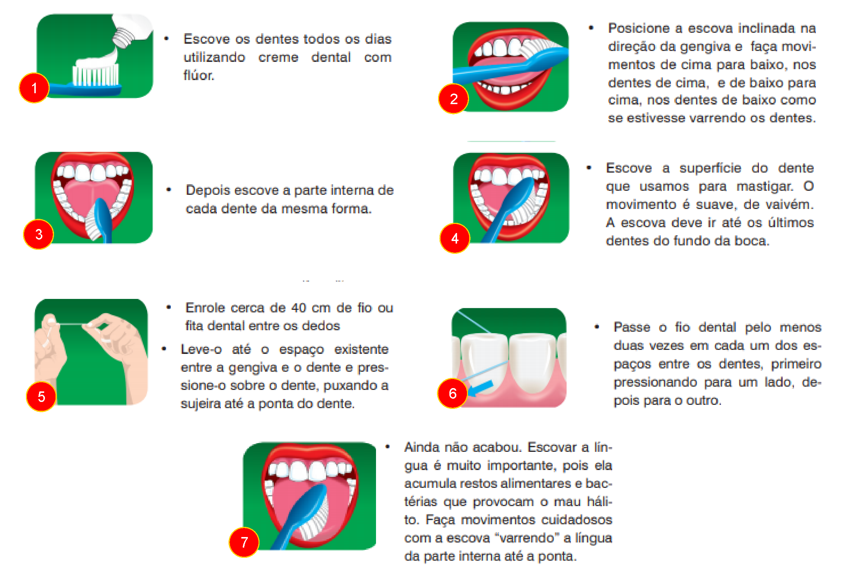

**Figura 1: Higienização da boca, Ministério da saúde (2012).**

### 2.1.2 Higiene Capilar

A higiene capilar trata dos cuidados de higiene com os cabelos, essa é responsável pela limpeza do couro cabeludo e fios, em seu site a Sociedade Brasileira de Dermatologia (2019) menciona que, ao falar em higiene capilar dois produtos são comuns: xampus e condicionadores, pois a lavagem dos cabelos é feita utilizando tais produtos.

Além disso outro passo fundamental é pentear e escovar os cabelos, esses cuidados ajudam a prevenir e combater a pediculose (piolhos de cabeça), doença muito comum enfrentada principalmente pelas crianças, ela será tratada com mais detalhes no tópico 2.5.2.

### 2.1.3 Higiene das Mãos

A higiene das mãos trata do asseio das mãos, pois essas são as que estão em contato frequente com outras partes do corpo inclusive boca e nariz, e podem transmitir uma série de doenças, por isso é importante que elas estejam sempre limpas.

De acordo com dados do *Global Handwashing Partnership* (2019), lavar as mãos com sabão é uma das formas mais eficazes e baratas de prevenir doenças como a diarreia e a pneumonia que são as principais causadoras de morte de crianças com menos de cinco anos. E a frequência com que se lava as mãos também é um fator muito importante, Reis (2019) diz que “Deve-se lavar as mãos no mínimo 3 vezes ao dia, mas também é preciso lavar sempre depois de usar o banheiro e antes de comer [...]”. Pois o acúmulo de fungos e bactérias nas mãos pode causar germes, diarreia e outras doenças, e lavar adequadamente as mãos auxilia na prevenção desses males.

A Olimpo (2019) descreve a higienização correta das mãos em 10 passos como mostra a figura 2.

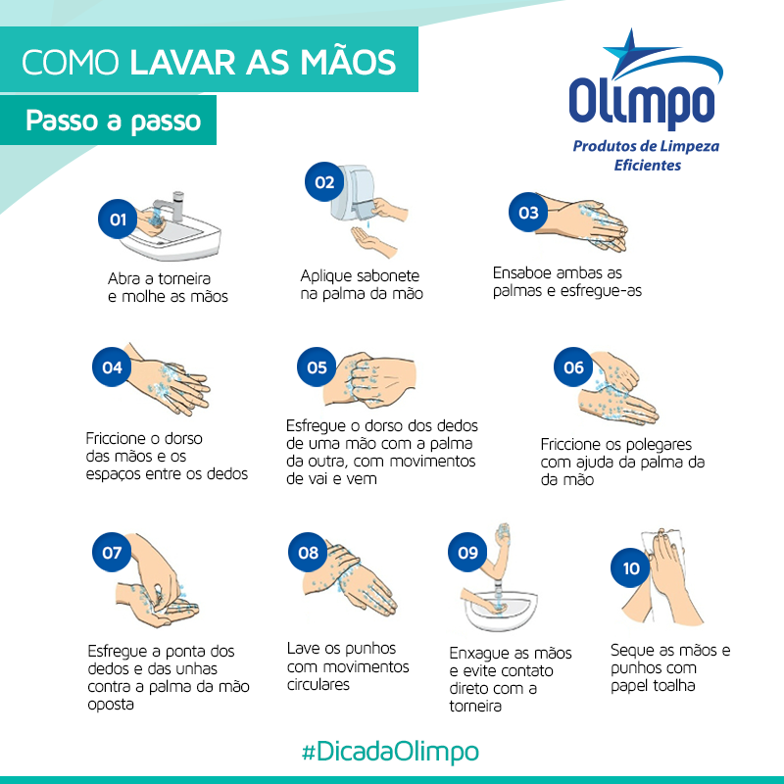

**Figura 2: Como lavar as mãos**

No entanto apesar de ser um hábito de higiene simples higienizar as mãos ainda é um desafio que costuma ser ignorada no dia a dia dos seres humanos.

### 2.1.4 Higiene do Corpo

A higiene do corpo envolve todas as anteriormente citadas de uma maneira geral, os cuidados com o corpo além de envolver escovar os dentes, lavar os cabelos e mãos cuida do corpo inteiro, trata especificamente de manter limpo todo o corpo (REMOR et al., p. 788, 2019).

Para isso as principais atividades envolvidas são: tomar banho, limpar nariz e orelhas, lavar os pés, cortar as unhas, usar roupas limpas, escovar dentes, lavar os cabelos e outros, pois são procedimentos higiênicos que envolvem todo o corpo.

## 2.2 Higiene Pessoal Infantil

É na infância que se tem o primeiro contato individual com a higiene pessoal, nesta fase os seres humanos começam a dar os primeiros passos em direção a limpeza pessoal, esse é o momento que os pais e a escola ensinam sobre e como a higiene deve ser feita para que as crianças possam começar a se higienizar sozinhas cuidando do próprio corpo. Nesse sentido Bezerra et al*.* (2016) também afirmam que, “A aquisição de hábitos de higiene corporal tem início na infância, destacando-se a importância de sua prática sistemática”.

Na infância os seres humanos estão mais expostos à fungos e bactérias, isso porque as crianças brincam com objetos que estão em constante contato com o chão e a sujeira, por esse motivo se sujam com maior frequência.

Os principais responsáveis por ensinar a criança sobre os cuidados com o corpo e sua higiene são os pais e cabe a escola auxiliá-los nesse processo. A criança normalmente desconhece a importância e o porquê elas devem praticar a higiene, e isso pode acabar se tornando uma tarefa chata e insignificante para elas, por isso é importante o acompanhamento e apoio dos pais e da escola nesse processo, pois a falta de higiene na fase infantil poderá resultar em jovens e adultos doentes, com inflamação e perda de dentes, mau hálito e outros tipos de infecções.

## 2.3 O Papel da Escola na Higiene da Criança

A responsabilidade de ensinar sobre higiene pessoal é dos pais, no entanto a escola atua como parceira nessa área. “Tendo em conta que a escola é uma parte integrante e essencial na comunidade, faz parte do seu papel tentar reduzir as desigualdades existentes na área da saúde” (REMA, 2017, p. 6), pois a falta de higiene pode afetar a vida escolar da criança, Silva e Viol (2014) mostram que a falta de higiene leva o aluno ou a criança a um estado de fadiga e estresse, e por esses motivos ressaltam a importância de trabalhar temas de higiene pessoal com as crianças.

A escola atua trabalhando o tema higiene pessoal na tentativa de conscientizar e alertar os alunos sobre a importância da higiene pessoal. Bezerra et al. (2016) declaram que, “O aluno precisa responsabilizar-se com crescente autonomia por sua higiene corporal, percebendo-a como fator de bem-estar e como valor da convivência social”. Para estimular o aluno a aprender sobre o tema, professores procuram maneiras lúdicas e divertidas de ensinar como: brincadeiras, historinhas, fantoches e jogos em sala de aula.

Na visão de Pereira e Terán (2007), a escola tem a função privilegiada de capacitar crianças a adoção de hábitos saudáveis se levar em consideração a importância e a necessidade da higiene. E ainda de acordo com os autores “Para isso, no ensino de hábitos higiênicos precisam ser utilizados métodos participativos que facilitem a aprendizagem dos estudantes”.

## 2.4 O Papel da Família na Higiene da Criança

A família é considerada um fator muito importante pois ela é considerada base afetiva e de referência primaria para a criança durante o processo de individualização e socialização, e isso pode interferir positiva ou negativamente no processo saúde/doença (SILVA, SOUZA e TURA, 2006).

De acordo com Massoni et al. (2010) “[...] as crianças colocam o aprendizado em prática se este for relacionado com pessoas que tem um significado para elas. Assim, pais e responsáveis tornam-se referência de práticas relacionadas com a saúde.”

Por ser o ponto central de referência das crianças a família é a principal responsável pela higiene delas, pois é a família que passa maior parte do tempo com elas, e é vista como modelo a ser seguido.

## 2.5 Problemas Relacionados a Falta de Higiene

A falta de higiene pessoal pode levar ao surgimento de várias doenças entre eles podemos citar a cárie dentária, o mau hálito, vermes, piolhos de cabeça entre outros.

### 2.5.1 A Cárie Dentária

A cárie dentária é um problema de saúde que afeta os dentes causando inflamação, dor e até mesmo a perda do dente se não for tratado, ela se caracteriza como uma infecção nos dentes originada por bactérias. A cárie dentária afeta grande parte da população infantil, é a doença crônica mais comum em crianças (FISHER-OWENS, 2014). A principal bactéria causadora da cárie é a *streptococcus mutans,* que surge por meio de restos alimentares acumulados nos dentes.

A cárie está diretamente relacionada à saúde bucal, pois a falta de higiene bucal é a principal causadora desse problema, principalmente em crianças pois normalmente elas não têm o devido cuidado e costumeiramente fazem consumo de alimentos prejudiciais aos dentes. De acordo com Scapini (2018), a principal causa do surgimento de cáries hoje em dia ainda é a falta de higiene bucal, principalmente relacionada ao consumo exagerado de alimentos com açúcar como bolos, doces e biscoitos, pois são fatores que facilitam o desenvolvimento de bactérias nos dentes.

Em sua pesquisa sobre saúde bucal Martins, Abrantes e Miasato (2008) questionaram os entrevistados sobre o motivo do aparecimento da cárie, e cerca de 68,9% afirmam ser a má escovação ou o não escovar a principal causa das lesões cariosas como mostra a tabela 1 criadas pelos autores.

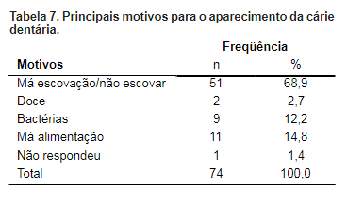

**Tabela 1: Principais motivos para o aparecimento da cárie. Martins, Abrantes e Miasato (2008).**

Pode-se dividir a cárie em três tipos: Coronária, Radicular e Recorrente. O tipo coronária é a mais comum e atinge crianças e adultos, atinge principalmente a parte visível dos dentes. A Radicular atinge em especial a raiz dos dentes e é causada pela retração gengival, onde a parte mais frágil do dente (pois não possui esmalte) fica exposta. A Recorrente é caracterizada pelo surgimento da cárie onde foi previamente tratado (SANTOS, 2018).

Em sua fase inicial a cárie não apresenta nenhum sintoma, apenas aparecem manchas e pequenas cavidades nos dentes, mas não causa dor e nenhuma outra reação, no entanto em um estágio mais avançado ele pode causar dor, sensibilidade e inchaço da gengiva (SANTOS, 2018).

Cury (2001) “Sendo o desenvolvimento da cárie dental decorrente do acúmulo de bactérias sobre os dentes e da ingestão freqüente de açúcar, as medidas primárias para o seu controle seriam a desorganização periódica da placa dental bacteriana e a disciplina no consumo de carboidratos fermentáveis”. Após o surgimento da cárie para eliminá-la é necessário passar por procedimentos odontológicos e higienização por parte do paciente com cárie.

Outro problema que pode surgir decorrente da cárie e da falta de higiene é o mau hálito, ele é caracterizado pela presença de odores na cavidade bucal, e entre os diversos causadores do mau hálito está a cárie dentária. “O mau hálito ou halitose é o odor ofensivo emanado pela boca, ou pelas cavidades nasais, ou ainda pelos seios da face e faringe.” (SÁ e DAS GRAÇAS, 2006).

### 2.5.2 A Pediculose - Piolho de Cabeça

A pediculose é considerada um problema de saúde que se manifesta com maior intensidade no público carente, além de ser muito comum em escolas infantis. O piolho de cabeça é um parasita que se hospeda no couro cabeludo de humanos, causando muita coceira e que se alimenta de sangue.

“A pediculose é causada por ectoparasita hematófago (*Pediculus humanus capitis*) o qual desenvolve todo seu ciclo de vida no ser humano” (GABANI, MAEBARA E FERRARI, 2010). Esse parasita passa todo o seu tempo nos fios e só desce ao couro cabeludo para se alimentar de sangue, devido a sua dieta pode causar ferimentos e até micoses na cabeça da pessoa infectada. É um parasita que pode ser transmitido de uma pessoa para outra através do contato, e compartilhamento de itens como pentes e escovas de cabelo.

O piolho é um inseto que mede entre 2 e 3 mm, suga sangue de 4 a 6 vezes por dia, os adultos vivem em média até 30 dias e podem colocar até 150 ovos (normalmente chamados de lêndeas) que são depositados pela fêmea próximo ao couro cabeludo. Em seu ciclo de vida o piolho passa por três estágios: lêndea, ninfa e adulto. A lêndea é o ovo, após um período de 7 a 10 dias ela se torna uma ninfa e em torno de 6 a 10 dias se torna adulta (DOMINGUES et al., 2006).

### 2.5.3 Helmintos - Vermes parasitas

Os Helmintos também são conhecidos por vermes parasitas, infectam cerca de 1,5 bilhão de pessoas, das quais mais da metade são crianças (HAMILTON, 2019). A presença deles normalmente está associada, quase sempre, ao baixo desenvolvimento econômico, carência de saneamento básico e a falta de higiene.

Para se desenvolverem esses vermes necessitam de um hospedeiro e os seres humanos são hospedeiros fáceis, Muñoz e Fernandes (2012, p. 158) explicam que, “Os helmintos podem penetrar em seu hospedeiro, passivamente (sendo seus ovos ingeridos com alimentos, água ou através das mãos sujas) ou ativamente, como larvas, através da pele”.

Portanto tendo em mente os males que a falta de higiene pode causar é necessário que os hábitos de higiene sejam ensinados as crianças para evitar que sejam acometidas por eles. E por estar em processo de desenvolvimento físico e metal a criança passa por diferentes estágios de aprendizado, de maneira que a forma como a criança aprende muda de acordo o seu desenvolvimento, e o estudo sobre como acontece o processo de aprendizagem dos seres humanos é chamado de teoria de aprendizado.

## 2.6 Teoria da Aprendizagem

O processo de aprendizagem nos seres humanos inicia-se na infância pois é nessa fase que surgem os estímulos (CARDOSO, 2015). Piaget dedicou anos estudando sobre como uma criança aprende e defende que existem quatro estágios que correspondem a um tipo de estrutura cognitiva, que possibilita diferentes formas de interação da criança com o meio, portanto cada um deles possui características próprias no processo evolutivo humano, sendo eles:

* Sensório Motor (0 -2 anos) - Esse é o primeiro estágio, e nessa fase o bebê tudo associa a seu corpo como se ele fosse o centro do mundo, ele não possui consciência da fronteira entre o seu mundo interior e seu mundo externo, Piaget denominou isso como “egocentrismo” (conjunto de atitudes ou comportamentos indicando que o indivíduo se refere essencialmente a si mesmo), nesse período a atividade predominante é a ação prática (BALESTRA, 2007). O sistema cognitivo da criança no nascimento está limitado a comportamentos motores como: olhar, tocar, pegar e sugar (BATISTA, 2017). Nesse estágio a criança está no processo de formar uma noção do eu por isso Ferrari (2014) diz que “Nesse momento as funções mentais limitam-se ao exercício dos aparelhos reflexos inatos, onde o universo é tido como a percepção de movimentos que vão se aperfeiçoando e adquirindo novas habilidades”.
* Pré-operatório (2 - 7 anos) - “O estágio pré-operacional é representado por um grande avanço para o desenvolvimento com a gênese da capacidade simbólica” (FERRARI, 2014). Nesse estágio a criança aprende através da representação simbólica e da imagem mental, também é nessa fase que a linguagem surge e com isso as ações são interiorizadas e ganham mais significado. Esse período é marcado pelo desenvolvimento da percepção (BALESTRA, 2007). No decorrer deste estágio a criança manifesta um comportamento que está associado com o meio, com as experiências adquiridas através das coisas ligadas ao seu meio exterior (CARDOSO, 2015).
* Operações concretas (7 a 11/12 anos) - O pensamento operatório possibilita às crianças combinar mentalmente, separar, ordenar e transformar objetos e ações, portanto nesse estágio novas características surgem, como a descentração que permite à criança perceber e considerar mais de um atributo de um mesmo objeto de uma vez e formar categorias de acordo com critérios múltiplos e a conservação que consiste no entendimento de que algumas propriedades de um objeto vão permanecer as mesmas, mesmo quando outras são alteradas (FERRARI, 2014). Nesse estágio a criança é capaz de abstrair reflexivamente e estabelecer a reversibilidade dos pensamentos que é capaz de elaborar. Ela é capaz de entender que se A=B então B=A (BALESTRA, 2007).
* Operações formais (11/12 anos acima) - Nesse período a criança é capaz de utilizar o raciocínio hipotético-dedutivo, isto é, ela é capaz de formular proposições e a partir das hipóteses chegar a conclusões. De acordo com Balestra (2007) “Isso quer dizer que as operações passam da condição intraproposicional (abstração reflexiva) sobre classe, relações etc. para a capacidade de operar de forma Inter proposicional, que é a capacidade de tirar conclusões a partir de outras proposições que não a principal”.

Já na visão de Vygotsky o brinquedo é um fator muito importante do desenvolvimento, brincar é fundamental para o desenvolvimento humano, pois permite a ela se desenvolver cognitivamente e socialmente. De acordo com Ribeiro et al*.* (2015) “A cultura digital na qual estamos imersos é um desses fatores apontados por Vygotsky, tendo os jogos digitais educacionais papéis fundamentais nas ações interacionistas que aproximam o estudante da escola, aqui entendida num sentido mais amplo”. De acordo com esses autores a criação de um jogo educacional com base num referencial interacionista, como a teoria defendida por Vygotsky, tem na essência de sua concepção bases pedagógicas que vão consolidá-lo como ferramenta de ensino.

Diante disso uma das possibilidades de se utilizar ferramentas para auxiliar no processo de ensino de higiene é através dos jogos.

## 2.7 Jogos

Jogo é toda e qualquer atividade em que exista a figura do jogador (indivíduo praticante do jogo) e regras que definem o funcionamento dele e os critérios de vitória, derrota ou empate. Qualquer outro tipo de divertimento em que tenhamos jogadores, mas sem regras definidas, passa para a definição de brinquedo (NERY, 2013).

Há muito tempo os jogos já faziam parte da vida dos seres humanos, existem registros da presença de competições e jogos desde 3500 a.c. (NERY, 2013), e desde então o homem vem evoluindo a prática de jogar, modificando e evoluindo suas formas e criando novos tipos de jogos.

Atrelado a essa evolução não apenas a forma de jogar mudou como também a finalidade e perceptiva do jogo na visão humana, em seu trabalho Kishimoto (2008) relata que antes do século XVIII o jogo era visto como inútil, e só depois do romantismo deste século que o jogo aparece como algo sério e destinado a educar a criança. A partir disso os jogos deixaram de ser usados apenas para entretenimento e passaram a ser utilizados para auxiliar no ensino-aprendizagem de conteúdos escolares, treinamentos, simulações de ambiente real, prática de exercícios entre outras.

A evolução nos jogos levou também a criação de diferentes tipos, como jogos de tabuleiro, cartas até chegar nos jogos eletrônicos ou jogos digitais.

### 2.7.1 Jogos Digitais

Jogos digitais são o resultado da confecção de um software com desafios e regras em que o jogador seja capaz de cumprir os desafios.

Dias et al.(2014) explicam que, “Os jogos digitais trazem uma experiência que muitas vezes perpassam o entretenimento e, pelo seu fator de interação, se mostram como experiências capazes de imergir o jogador em uma vivência significativa”.

Os jogos podem ser classificados pelo seu estilo ou gênero que define as principais características que identificam um jogo. Pode-se dividir os gêneros em dois grupos: os jogos que objetivam entretenimento puro (*entertainment games)* e os jogos que tratam de assuntos sérios (*serious games*) que é o que será estudado neste trabalho (NERY, 2013, p. 75).

### 2.7.2 Jogos Sérios (*Serious Games*)

Os jogos sérios são caracterizados pela existência de conteúdos e práticas a serem trabalhadas, aprendidas, e/ou exercitadas pelo jogador enquanto joga, o principal objetivo não é o entretenimento em si, mas sim trabalhar o tema para o qual aquele jogo foi proposto. Matos e Lima (2015) dizem que são jogos eletrônicos que tem um objetivo além do entretenimento. Nery (2013) aprofunda mais em sua definição e diz que, “*Serious Games* são jogos utilizados sem o intuito de entretenimento puro. Outros exemplos de sua aplicação são na medicina, educação, publicidade e treinamento empresarial”. Eles permitem apresentar novas situações, discutir soluções, construir conhecimentos e treinar atividades particulares (SOARES, 2012).

A primeira aplicação de *serious games* surgiu em 80 quando o governo americano encomendou uma versão melhorada do jogo Battlezone para arcade, para utilizar com fins militares. Atualmente os *serious games* têm sido bastante explorados principalmente na área da educação que são desenvolvidos jogos para auxiliar no ensino-aprendizado de conteúdos e disciplinas de todas as séries desde o ensino infantil até o ensino superior.

“Os jogos sérios se relacionam com uma categoria especial de jogos voltados a conteúdos e finalidades específicos, nos quais o jogador utiliza seus conhecimentos para resolver problemas, conhecer novas problemáticas e treinar tarefas” (SOARES, 2012). Nota-se como dito por Soares que esses jogos servem para treinar o jogador em determinadas tarefas, traz novos desafios a fim de estimulá-lo a exercitar e colocar em prática aquilo que ele aprendeu.

“Os serious games também podem ser usados com crianças, para atuarem como ferramenta de conhecimento e ao mesmo tempo divertir” (PRADO et al., 2015). Eles ainda afirmam ser uma maneira lúdica de ensinar que pode despertar curiosidade pelo novo, fazendo com que a criança interaja com a ferramenta de maneira agradável e dinâmica.

E no que diz respeito a ensino-aprendizagem por meio dos jogos existe outro gênero que se destaca que é o de jogos digitais educacionais.

### 2.7.3 Jogos Digitais Educacionais

“Educacional é um gênero em que se explora explicitamente um assunto, aprofundadamente, com interesse especial em ensiná-lo. São denominados também de *edugames*, palavra originada da fusão de educational e videogame” (NERY, 2013). Jogos digitais educacionais possuem objetivos educacionais a serem alcançados, são motivadores do ensino-aprendizado. “Os jogos podem ser ferramentas instrucionais eficientes, pois eles divertem enquanto motivam, facilitam o aprendizado e aumentam a capacidade de retenção do que foi ensinado, exercitando as funções mentais e intelectuais do jogador” (TAROUCO et al., 2004).

De acordo com Pereira e Terán (2007), “Os jogos educativos trazem inúmeras vantagens, como o desenvolvimento do raciocínio lógico, concentração, motivação; além disso, o estudante aprende através do lúdico, do brincar”. Tarouco et al*.* (2004) ainda afirma que, “A utilização de jogos computadorizados na educação proporciona ao aluno motivação, desenvolvendo também hábitos de persistência no desenvolvimento de desafios e tarefas”. Além de ensinar um determinado conteúdo os jogos educacionais estimulam a persistência dos alunos que buscam alcançar vitória e bons resultados no jogo.

Os jogos digitais possuem uma característica muito importante no ensino-aprendizagem onde cada aluno aprende no seu tempo de acordo com suas habilidades e características, Tarouco et al. (2004) enfatizam que os jogos educacionais se baseiam numa abordagem autodirigida, pois o sujeito aprende por si só, através da descoberta de relações e da interação com o software. Em seu trabalho Victal et al. (2015) ressaltam que:

Durante a utilização de jogos digitais na Educação o aluno-jogador é o sujeito ativo do processo de aprendizagem, é ele que determina o ritmo de aprendizagem e sua aprendizagem ocorre como resultado das interações que ele faz com o contexto do problema para construir significados que os auxiliam a resolver o problema. (2015, p. 245)

Os jogos digitais educacionais precisam equilibrar ensino-aprendizado e diversão de modo que não se tornem apenas uma ferramenta didática e nem um meio apenas de entretenimento, nesse contexto Coberlini, Real e Silveira (2016) defendem que a utilização dos jogos deve agradar a dois sujeitos, sendo eles o educador ou o psicopedagogo e ao aprendente, pois dessa forma, cumprem com os objetivos do planejamento e com a expectativa do lúdico que os aprendentes têm em relação aos jogos.

Rocha e Lima (2015) afirmam que vincular o prazer e a educação por meio de games é um ato inovador no processo de ensino-aprendizagem, pois de acordo com eles, nos tempos atuais uma das discussões mais ativas, diz respeito à árdua tarefa do ensinar, principalmente levando em consideração contextos indisciplinados ou desmotivados.

Os jogos digitais educacionais propiciam alguns benefícios ao processo de ensino-aprendizado, tais como:

* **Efeito motivador:** eles possuem a capacidade de manter o aluno motivado e engajado para concluir os desafios propostos. A motivação é uma das principais características encontradas na maioria dos jogos e, portanto, ela propicia o desenvolvimento da autoconfiança do jogador, à medida que o coloca em novos desafios (CLEMES E SANTOS, 2018). Jogos educacionais demonstram ter alta capacidade para divertir e entreter as pessoas ao mesmo tempo é capaz de incentivar o aprendizado através de ambientes interativos e dinâmicos (HSIAO, 2007).
* **Facilitador do aprendizado:** “Jogos digitais têm a capacidade de facilitar o aprendizado em vários campos de conhecimento” (SAVI E ULBRITCH, 2008).
* **Desenvolvimento de habilidades cognitivas**: Jogar desenvolve a capacidade de observar regras e seguir procedimentos sistemáticos com disciplina. Além disso os jogos estimulam a atenção e o raciocínio lógico, principalmente em jogos de estratégia (ARAÚJO E ARANHA, 2013).
* **Aprendizado por descoberta**: Os jogos sérios permitem aos seus jogadores utilizar seus conhecimentos para resolver problemas, conhecer novas problemáticas e treinar tarefas (SOARES, 2012).
* **Socialização**: “Jogos são agentes de socialização aproximando os jogadores, competitivamente ou cooperativamente, inseridos no mundo virtual” (POSSOLLI E MARCHIORATO, 2017).
* **Experiência de novas identidades**: “Por meio dos videogames as crianças aprendem, por exemplo, a brincar com identidades, assumindo e construindo diferentes personalidades virtuais” (MATTAR, 2010).
* **Coordenação motora e comportamento expert**: “Crianças e jovens que jogam vídeo games se tornam experts no que o jogo propõe” (SAVI E ULBRICHT, 2008).

De acordo com Victal et al.(2015) o que faz dos jogos digitais educacionais ferramentas potencializadoras da aprendizagem é o fato dos alunos jogadores terem a possibilidade de aprender um conhecimento e, imediatamente após, colocá-lo em prática no próprio jogo.

Em seu trabalho Cox e Bittencourt (2017) afirmaram que “Os jogos digitais educacionais devem ser compostos pelos elementos que garantem a ludicidade dos games digitais, com a adaptação destes e a adição de outros componentes para estimular a educação”.

Diante disso Nascimento et al.(2018) cita em seu trabalho os cinco elementos que compõem um jogo na visão de Novak (2010), sendo eles: Narrativa, Personagens, Jogabilidade, Níveis, e Interface como mostra a tabela 2. Esses elementos são importantes para a efetividade do jogo digital educacional pois o conteúdo pedagógico é embutido nos jogos por meio deles de forma que o assunto seja aprendido de maneira prazerosa e divertida (COX e BITTENCOURT, 2017, p. 19).

|  |  |
| --- | --- |
| **Pesquisas** | **Jogos Educativos Aplicados a Educação** |
| Narrativa | Que compõe os elementos relacionados a história do jogo, e que pode contribuir para o envolvimento do jogador com os temas propostos e também servir como motivação para os desafios. |
| Personagens | Os personagens trazem o jogador a possibilidade de se identificar com o jogo, já que o personagem retrata um contexto que é trabalhado na narrativa. |
| Jogabilidade | As tarefas, opções, desafios, mecanismos que são controlados e interpretados pelo jogador durante o jogo. |
| Níveis | Está relacionado aos objetos ou personagens presentes em cada situação, o grau de dificuldade de alguma tarefa, tudo relacionado com a narrativa |
| Interface | É o elemento principal que garante a integração entre a jogabilidade, conceitos, menus, as imagens e seus layouts presentes jogos com variados temas conforme mostrado às seguir. |

**Tabela 2: Aspectos essenciais dos jogos digitais educacionais (NASCIMENTO et.al, 2018)**

Além dos elementos que compõem um jogo é fundamental compreender os critérios para construção de jogos sérios para que seus objetivos sejam realmente alcançados.

## 2.8 Critérios para Construção de Jogo Sérios

Em seu trabalho Rocha (2017) sistematiza e organiza os conceitos e teorias importantes para a criação de jogos sérios efetivos em oito critérios dividido em 4 grupos como mostra as tabelas 3, 4, 5 e 6.

O primeiro grupo descrito é de Cenários e fases, para esses dois critérios são definidos como mostra a tabela 3.

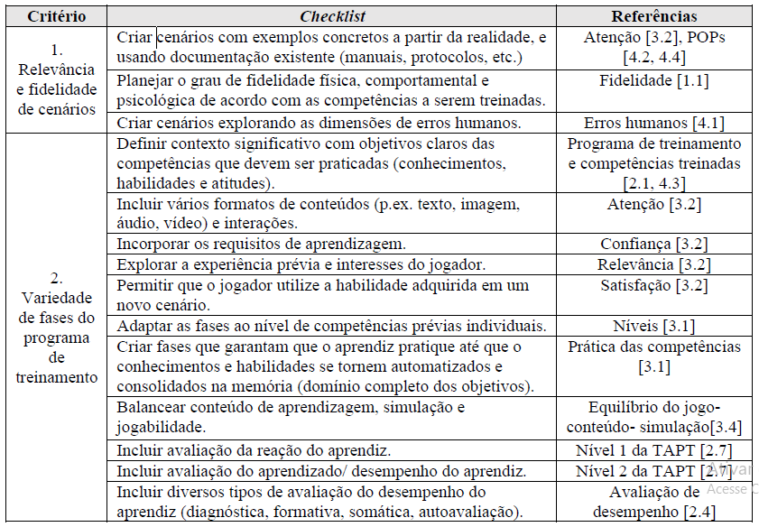

**Tabela 3: Critérios para construção de cenários e fases do jogo sério, Rocha (2017).**

O segundo grupo fala sobre os Objetivos, Desafios, Instruções e Informações. De acordo com a autora “Os objetivos de um jogo sério devem ser claros e terem desafios progressivos. As instruções apresentadas devem ser claras, relevantes e explicar os critérios de avaliação.” A tabela 4 apresenta esses critérios.

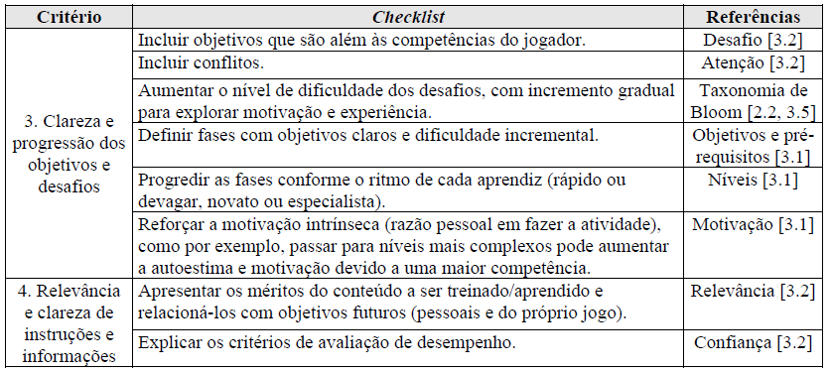

**Tabela 4: Critérios para a descrição de objetivos e instruções no jogo sério, Rocha (2017).**

O terceiro grupo Interface, Controle, Participação e Autonomia do Aprendiz trata da interação e independência do jogador com o jogo para uma boa satisfação e aprendizagem significativa como mostra a tabela 5.

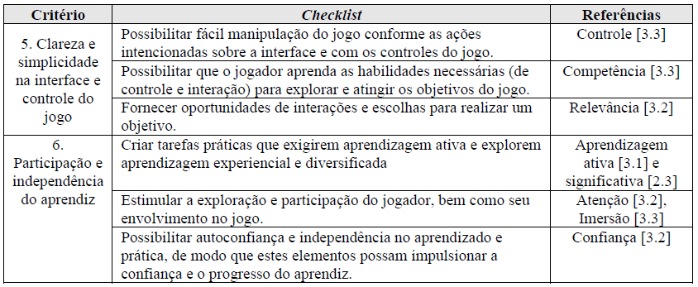

**Tabela 5: Critérios para as definições da interface, controle, exploração da**

**participação e independência do aprendiz, Rocha (2017).**

O último grupo, Avaliação e feedback, possui critérios relativos à objetividade e amplitude da avaliação e a objetividade e amplitude de feedback como mostra a tabela 6.

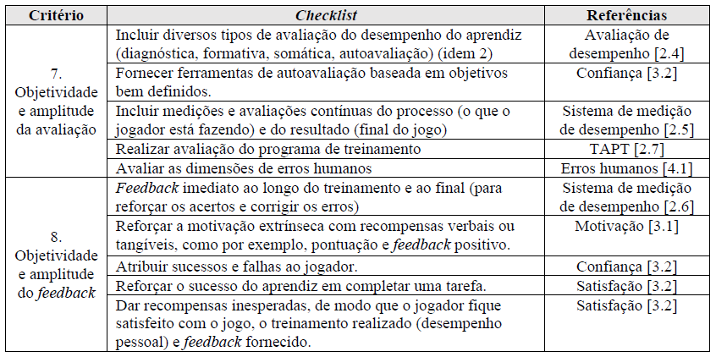

**Tabela 6: Critérios para a elaboração de avaliações e feedback, Rocha (2017).**

## 2.9 Desenvolvimento de Jogos Digitais Educacionais - *Game Design*

Estruturar um jogo envolve diferentes tarefas e conhecimentos que percorrem entre a definição de regras, concepção de personagens, projeto de quebra-cabeças, roteiro, áudio, desenvolvimento de interfaces, animações e outros (NERY, 2013). O processo de criação, geração de conteúdo e regras do jogo são conhecidos como Game Design (PEDROSA, NOTARGIACOMO, LOPES, 2015). Nessa etapa são definidos: a ideia central do jogo, estilo, público alvo, narrativa, mecânica, personagens, cenários, objetos, fases, níveis de dificuldade, sonorização, entre outros. E além disso para um jogo educativo é necessário também definir seus aspectos pedagógicos (FERNANDES, LUCENA E ARANHA, 2018).

“Para o desenvolvimento de jogos educacionais é preciso pensar um tema a ser proposto, quais os objetivos a serem alcançados e de que forma vamos organizar este material” (TAROUCO et al., 2004). A produção de jogos educacionais, apresenta um conjunto de intenções pedagógicas e essas intenções delineiam com clareza o tipo de impacto que se deseja que o jogo tenha no aprendizado do aluno: positivo, eficiente, esclarecedor, significativo ou relevante (PERRY et al.,2007). Nesse mesmo sentido Ramalho, Simão e Paulo (2014) dizem que, como qualquer outra ferramenta de ensino, para criar jogos educacionais, é preciso planejar, definir metas, montar critérios de avaliação, critérios de progresso e aprendizagem.

Dentro do quadro de necessidades específicas do design de jogos educacionais, a mais evidente é a questão do projeto educacional, que deve ser feito no início do projeto. Um projeto educacional bem estruturado delimita os objetivos didático-pedagógicos que contribuirão para a motivação do aluno pelo tema proposto e sua ação para a aprendizagem (PERRY et al.,2007).

De acordo com Nery (2013), o processo de desenvolvimento de jogos inclui três fases: pré-produção, produção e finalização. A pré-produção trabalha com os conceitos do jogo, como regras, personagens, história, estilo gráfico entre outros. A produção trata da criação do jogo em si, incluindo os testes. E a finalização do jogo é a fase de corrigir os últimos erros possíveis, refinar detalhes de modelagem, animação, interface e outros.

Assim como todo software, no desenvolvimento de jogos é importante documentar o projeto e no contexto de jogos essa documentação é denominada GDD ou *Game Design Document*. O GDD é um documento que contém toda a descrição do jogo, desde suas regras, personagens, fases, itens, inimigos, mapas, até a parte técnica como redes, inteligência artificial dos NPC, base de dados, etc. (NERY, 2013).

Além da documentação para criação e desenvolvimento do jogo faz-se necessário o uso de uma metodologia de desenvolvimento adequada e que atenda às necessidades e demandas do jogo a ser desenvolvido.

## 2.10 Metodologia de Desenvolvimento de Jogos Sérios

Os jogos sérios têm sido cada vez mais utilizados a nível de aprendizagem, aquisição de competências e avaliação do desempenho dos seus usuários (ISAÍAS, 2019, p. 7). Mas para isso o autor afirma que é necessário adotar uma boa metodologia de desenvolvimento para obter sucesso no produto.

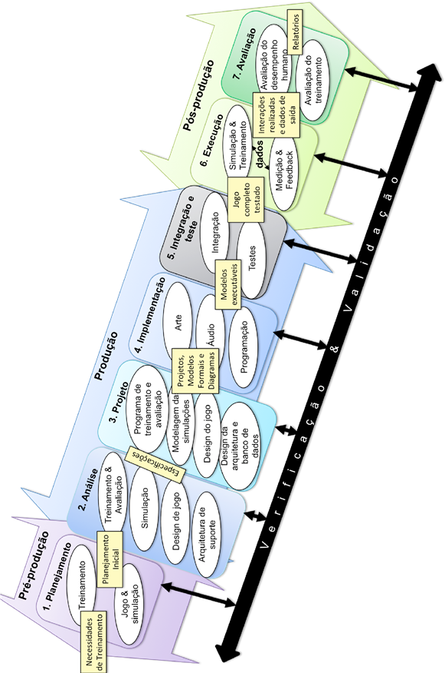 Pensando nisso a autora Rocha (2015) realizou um estudo sobre as metodologias de desenvolvimento de jogos existentes a fim de analisar as limitações existentes em cada uma. Ela encontrou na literatura 5 metodologias sendo elas: desenvolvimento de jogos, modelagem e simulação, design instrucional e de treinamento, simulações e jogos educacionais, e desenvolvimento de jogos sérios. E percebeu que todas elas apresentavam limitações quanto ao desenvolvimento de jogos sérios. Diante disso ela desenvolve uma nova metodologia chamada DevJSTA.

**Figura 3: Metodologia de desenvolvimento de jogos sérios [adotado de Rocha, 2014].**

Essa metodologia:

consiste de três fases principais com processos: pré-produção (planejamento), produção (análise, projeto, implementação, integração e teste), e pós-produção (execução e avaliação dos resultados); além do processo de verificação e validação que compreende todo o ciclo. (ROCHA, 2014, p. 79)

Na primeira fase **Pré-produção** é realizado o Planejamento que visa a elaboração do plano inicial, a partir das necessidades de treinamento, contendo a situação do mundo real que será simulada, os procedimentos e as competências que serão treinadas” (ROCHA et al., 2015, p. 491).

A segunda fase **Produção** é dividida em quatro etapas (2-5): na etapa 2 Análise, são especificados os requisitos para criar o jogo sério. Na etapa 3 Projeto, os requisitos da etapa dois são transformados em projetos de jogo (responsabilidade do designer), simulação e arquitetura (responsabilidade do analista de sistema), e programa de treinamento (responsável técnico). Na etapa 4 o projeto é implementado pelos desenvolvedores. A etapa 5 contempla a integração e testes do jogo sério até a conclusão dele. (ROCHA et al., 2015, p. 491).

Por fim a terceira fase **Pós-produção** dividida em duas etapas (6-7), na etapa 6 é realizado o treinamento pelos aprendizes e ao final uma autoavaliação. Na etapa 7 o instrutor gera os relatórios de desempenho e fornece feedback aos aprendizes, (ROCHA et al., 2015, p. 492). De acordo com Isaías (2019, p. 7) a terceira e última etapa (Pós-produção) consiste em testar o produto final (jogo sério), através de uma autoavaliação feita com base em questionários.

Essa metodologia passou pela avaliação de profissionais da engenharia de software e foi utilizada para criar 20 protótipos de simulação e um jogo sério completo (ROCHA et al., 2015, p. 491).

No entanto para criar um jogo sério efetivo para o público infantil é necessário levar em consideração os aspectos e características específicos desse público, para isso existe a Interação criança-computador - CCI.

## 2.11 Interação Criança-Computador (*CCI – Child Computer Interaction)*

A CCI surgiu a partir da necessidade de estudos sobre ergometria e particularidades motoras e cognitivas que as crianças possuem no decorrer da sua infância. Ela é uma área da IHC (Interação Homem computador) que estuda aspectos e características do público infantil. A IHC tem como objetivo criar sistemas usáveis, seguros e funcionais para o usuário em geral, ela se preocupa com a interação entre o usuário e o computador, no entanto quando o público alvo são crianças é mais difícil entender como ela interage com os dispositivos. E essa dificuldade se deve ao fato de que as crianças apresentam muitas peculiaridades, que diferem de usuários adultos, (BATISTA, 2017).

A CCI tem por objetivo adequar a ergometria e as atividades intelectuais das crianças conforme o seu desenvolvimento nesta fase, (PEDROSA, NOTARGIACOMO E LOPES, 2015). Ela se preocupa com o desenvolvimento de sistemas que sejam usáveis para as crianças, proporcionando a elas uma melhor experiência.

Na CCI a criança pode assumir diferentes papéis: parceira de design - participando do processo de design como parceiro. Informante - compartilhando ideias e opiniões com a equipe de design. *Tester* - testando protótipos e usuário (BATISTA, 2017).

Observa-se que a CCI se preocupa com todos os aspectos relacionados à criança e sua experiência com o uso de computadores, levando em consideração o visual, fonte e meios para que a criança interaja com o jogo facilmente entre outras características que leva o designer a projetar um jogo que atenda as expectativas do usuário infantil.

Chiasson e Gutwin (2015) dizem que:

Da mesma forma, onde produtos destinados a adultos normalmente fazem suposições sobre seus usuários - como a capacidade de ler, digitar e entender conceitos abstratos - produtos criados para crianças devem cuidadosamente levar em consideração o público a que se destinam, pré-escolar que usa um computador terá muito diferente habilidades, habilidades e expectativas do que uma criança de dez anos. UMA fase de desenvolvimento da criança vai ditar o que pode razoavelmente esperado deles em termos de interação. (CHIASSON; GUTWIN, 2005).

Algumas diretrizes e princípios de design são fundamentais para criação de jogos infantis. A tabela 7 apresenta um catálogo de alguns dos princípios encontrados no trabalho de Chiasson e Gutwin (2005).

|  |  |
| --- | --- |
| **Diretriz** | **Descrição** |
| Alfabetização | Crianças mais velhas podem não entender completamente as instruções baseadas em texto, e crianças pequenas podem até não conhecer o alfabeto ainda, pois estão em processo de aprendizagem. Portanto dicas visuais ou auditivas são mais valiosas, desde que a informação apresentada seja clara e adequada à idade. |
| Feedback e Orientação | As crianças esperam ver os resultados de suas ações imediatamente. Se nada acontecer depois da entrada, eles podem repetir sua ação até que algo ocorra (possivelmente causando uma cadeia inesperada e indesejada eventos). Embora o constante feedback auditivo e visual seja irritante para os usuários adultos, as crianças muitas vezes esperam isso.  Ser capaz de usar um sistema sem instrução também é importante para interfaces infantis. Não se pode esperar que a criança leia um manual para aprender a usar um produto, ele deve ser totalmente intuitivo ou fornecer forma de orientação através de tarefas.  Os ícones na tela precisam representar itens familiares e intuitivo para crianças. Visual ou áudio o feedback deve estar presente quando as crianças passarem o  mouse sobre partes clicáveis ​​da tela para indicar o que é clicável e o que não é. O feedback também deve mostrar claramente quando o computador está ocupado processando solicitações para que as crianças saibam esperar para que algo aconteça. Isto pode ser conseguido através de ícones de tela ou feedback de áudio, mas deve ser fácil para as crianças entender. |
| Desenvolvimento mental | As interfaces das crianças precisam levar em conta o fato de que elas podem ainda não entender conceitos abstratos. As interfaces das não devem fazer uso de menus extensos e sub-menus pois crianças podem ainda não ter a capacidade de categorizar ou ter o conhecimento de conteúdo necessário para navegar de forma eficiente. As crianças estão acostumadas a direcionar interfaces de manipulação, ações devem mapear diretamente para as ações na tela. |
| Imaginação | Deve-se tomar cuidado ao usar metáforas para interfaces como as crianças prontamente mergulham no meio ambiente. Enquanto isso leva a interações mais intuitivas; também pode levar a expectativas que excedem os limites da interface. |
| Habilidades Motoras | As habilidades de controle motor fino das crianças se desenvolvem com o tempo. Até totalmente desenvolvidos, eles podem ter dificuldade em controlar mouse e segmentação de pequenas áreas na tela. Por exemplo, tarefas que exigem que eles mantenham botões do mouse pressionado enquanto movendo o mouse ou exigindo que eles segurem os botões do mouse por longos períodos são cansativos e difíceis para crianças. Crianças pequenas têm dificuldade em direcionar pequenos objetos tela. Os itens devem ser grandes o suficiente e distanciados um do outro para compensar alguma imprecisão na segmentação. O uso de mouse e teclado devem ser o mais simples possível. |

**Tabela 7: Princípios de design orientado para projetar para as crianças.**

Outro fator importante no desenvolvimento de jogos para validar sua eficiência e eficácia é a avaliação pois através dela é possível verificar se o jogo atende a suas demandas e para jogos educacionais avaliar se ele cumpre com o proposto.

## 2.12 Avaliação de Jogos Educacionais

Além de criar os jogos é necessário validar a eficiência do jogo por meio de avaliação. A avaliação de jogos educacionais é fundamental para solidificar os benefícios de seu uso (SOARES et al., 2018, p. 617).

Ela busca avaliar as funcionalidades do software, além de analisar a usabilidade empregada no mesmo. Os jogos digitais devem ser avaliados levando em consideração aspectos como diversão, controle, capacidade de aprendizado por meio do jogo e usabilidade.

A fim de melhorar o processo de avaliação de jogos digitais educacionais Valle et al. (2013) realizaram um estudo e definiram um conjunto de heurísticas para avaliação de jogos educacionais, anexo A.

A avaliação do jogo pode ser feita por meio de questionário, observação e com entrevista com o usuário, Savi et al. (2010) desenvolveram uma metodologia para auxiliar esse processo. Essa metodologia busca avaliar três aspectos importantes dos jogos educacionais: Motivação; *Game User Experience*; e Conhecimento.

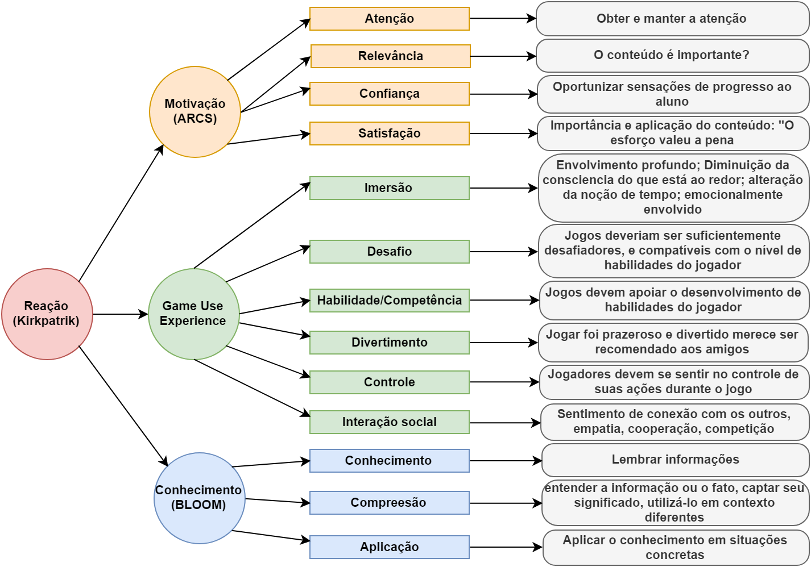

**Figura 4: Metodologia de avaliação de jogos educacionais Savi et al. (2010)**

Após entender o funcionamento dos jogos no processo de ensino-aprendizagem e o processo de criação de jogos sérios, é importante conhecer o uso das principais tecnologias que rodam jogos (smartphone e o computador) pelas crianças a fim de entender como funciona o acesso delas a essas tecnologias.

## 2.13 Uso de Smartphones e Recomendações para o Uso Infantil

De acordo com dados do IBGE (2018) o número de pessoas com celular entre 2016 e 2017 aumentou de 92,6% para 93,2% dos domicílios e o acesso à internet teve uma alta 5,6 pontos percentuais. Eles também apresentam dados que mostram que a taxa de acesso à internet pelo celular aumentou enquanto que o acesso à internet pelo computador diminuiu. Já dados do DCI (2018) mostram que 80% dos membros da classe D e E possuem smartphone e esse é única forma de usar a internet.

Nota-se que o uso de celular tem se tornado cada vez mais popular e presente no dia a dia das pessoas mesmo nas classes mais baixas. E no que diz respeito a utilização do celular por crianças existem preocupações com a saúde e o desenvolvimento devido ao uso excessivo desses aparelhos, pois isso pode levar a obesidade, diminuição do sono, desenvolvimento, e o surgimento de ansiedade e depressão.

Portanto diante disso recomenda-se limitações de tempo no uso da mídia digital para crianças de 2 a 5 anos de no máximo 1 hora por dia para permitir que as crianças tenham tempo suficiente para se envolver em outras atividades importantes para sua saúde e desenvolvimento (AMERICAM ACADEMY OF PEDIATRICS, 2016, p. 3; SOCIEDADE BRASILEIRA DE PEDIATRIA, 2016, p. 3).

# 3. TRABALHOS CORRELATOS

Os jogos digitais têm sido utilizados em diversas áreas incluindo educação e saúde atuando como ferramenta de treinamento, ensino, diversão e entretenimento. Prado et al. (2015) concordam afirmando que os jogos estão cada vez mais presentes no dia a dia das pessoas e que eles podem ser usados para diversas finalidades, como diversão, simulação, estratégia, criação e educação.

Na saúde ele tem sido usado como ferramenta de promoção da saúde de crianças, adolescentes, adultos e idosos. Isso porque conforme Pessoni e Tristão (2017, p. 107) a gamificação pode ser utilizada para influenciar e causar mudanças no comportamento de indivíduos e grupos.

Em Clemes e Santos (2018) desenvolveram um jogo digital educacional destinado à conscientização alimentar e a higiene bucal. O jogo é dividido em quatro etapas: Refeição, Escovar, Fio Dental e Enxaguante. Cada etapa busca enfatizar a importância de uma boa alimentação e de uma boa higiene bucal com os elementos corretos por meio de mini games.

Em *Super Girl Studios* (2019) temos um jogo denominado Super Hero Toilet Time Bathtub que trabalha os cuidados de higiene pessoal como lavar as mãos, pés, rosto, escovar os dentes e tomar banho por meio de cliques e passar o dedo sobre a tela. Esse jogo é para plataforma android e é todo em inglês.

Em 2D Dverse Studio (2019) temos um jogo sobre higiene bucal intitulado Mounth Defender: defesa bucal, onde o jogador deve ajudar (por meio de cliques em elementos) o personagem principal dentinho a manter o equilíbrio biológico dentro da cavidade bucal, protegendo-a de cáries, placas e demais malfeitores da saúde bucal.

Observa-se, no entanto, que nos jogos apresentados existe a falta de conteúdos no sentido ensinar sobre a higiene e sua importância, explicando com mais detalhes os elementos que compõe a higiene. Além disso observa-se a falta de jogos que abranja a higiene pessoal infantil completa, pois a maioria dos trabalhos contempla somente uma parte, sendo o mais encontrado saúde bucal.

# 4. PROPOSTA DE TRABALHO

A proposta deste trabalho é desenvolver um jogo digital educacional 2D para crianças, sobre os principais hábitos de higiene pessoal (escovar os dentes, lavar as mãos, rosto, pés, cabeça e tomar banho). O jogo será desenvolvido observando e respeitando as limitações da mesma em relação ao uso do computador, seguindo as orientações da ICC.

O jogo intitulado de Super Higiene possui 4 fases, cada fase aborda um hábito de higiene e o principal mal causado por falta desse hábito. Em cada fase inicialmente é apresentado um tutorial sobre o tema e logo após é dada a missão a ser cumprida pelo jogador.

A primeira fase é a de higiene bucal, nessa fase a criança irá aprender sobre os elementos importantes da higiene bucal como: O uso de creme dental, escova de dentes, fio dental e enxaguante bucal. Também aprenderá como e quando escovar, o porquê escovar os dentes, como prevenir a cárie, o que ela é, e como surge, também aprenderá sobre o mau hálito. Ao final dessa fase a criança será capaz de identificar a cárie dentária, saberá como se prevenir dela e do mau hálito. Essa fase também auxilia a criança a entender quais os alimentos contribuem para o aparecimento da cárie.

A segunda fase é a de higiene capilar, nessa fase a criança aprenderá sobre os cuidados que deve ter com os cabelos, como: O uso de xampu e creme, como lavar e pentear os cabelos, o porquê lavar e pentear os cabelos. Nessa fase o mal a ser estudado é o piolho de cabeça, parasita causador de coceira e desconforto. Ao final dessa fase a criança será capaz de compreender a importância e como manter os cabelos limpos.

A terceira fase é sobre higiene das mãos, nela a criança aprenderá como e quando lavar as mãos, o porquê de cortar as unhas e mantê-las limpas. A criança aprenderá sobre as bactérias que se alojam nas mãos e unhas e os males que podem ser causados por elas.

A quarta e última fase é sobre a higiene do corpo, nessa fase o principal hábito de higiene a ser tratado é o banho diário, o jogador irá aprender sobre os elementos importantes da higiene do corpo: O uso de sabonete, bucha e roupas limpas, o porquê ter cuidados com a limpeza do corpo, e como prevenir germes.

O objetivo do jogo é ensinar e conscientizar as crianças sobre a importância dos hábitos de higiene e seus benefícios, e demonstrar problemas causados pela falta de higiene. Além de mostrar como colocar esses hábitos em prática corretamente de maneira lúdica e divertida.

# 5. METODOLOGIA

A metodologia trata dos métodos e procedimentos adotados para construção da pesquisa. Ela pode ser definida como o estudo do método para se buscar determinado conhecimento (ARAGÃO E NETA, 2017).

A pesquisa pode ser classificada de três maneiras: quanto a sua natureza, quanto aos objetivos e quanto aos procedimentos técnicos (WAZLAWICK, 2014). Essa pesquisa se caracteriza quanto a sua natureza aplicada pois objetiva gerar conhecimentos novos (GERHARDT E SILVEIRA, 2009). Quanto a sua abordagem é classificada como quantitativa pois utiliza a aplicação de questionário para coleta e quantificação de dados. E quanto aos procedimentos classifica-se como pesquisa bibliográfica.

O desenvolvimento do trabalho foi dividido em seis etapas visando alcançar os objetivos propostos.

## 5.1 Revisão Bibliográfica

A revisão bibliográfica é a etapa onde o pesquisador busca informações públicas que ele ainda não possui, essa busca é realizada em artigos, livros, sites e periódicos e outras publicações (WAZLAWICK, 2014). Ela permite ao pesquisador conhecer o que já foi estudado sobre o assunto (FONSECA, 2002).

Nessa etapa buscou-se compreender melhor os temas higiene pessoal, higiene pessoal infantil, jogos digitais educacionais, doenças causadas pela falta de higiene e temas relacionados. A busca foi realizada em livros e bases de dados científicos *online* (revistas, periódicos, eventos), onde através do uso de palavras chaves como “jogos digitais educacionais”, “higiene pessoal infantil”, “Higiene da criança”, “jogos sérios”, “jogos” e outras foram encontrados artigos, trabalhos de conclusão de curso, teses e dissertações sobre o tema abordado. Essa etapa propiciou a elaboração e criação do questionário.

## 5.2 Questionário

Após o levantamento dessas informações existentes sobre o tema, foi realizado um questionário sobre higiene pessoal infantil destinado a professores e pedagogos que trabalham na educação infantil a fim de fazer um levantamento de informações a respeito do tema, o questionário contém um total de 6 perguntas divididas em cinco questões de múltipla escolha e uma questão dissertativa.

O questionário foi aplicado na escola de educação infantil Carinha de Anjo, situada no município de Januária-MG, ela foi escolhida por trabalhar com o público alvo desse trabalho (Crianças) e devido a sua disponibilidade em colaborar com essa pesquisa, pois, ao buscar por uma escola alvo para aplicação do questionário teve-se dificuldade devido a indisponibilidade dos educadores em responder ao questionário.

Por meio do questionário foi possível identificar os principais indicadores de baixa higiene pessoal apresentada pelos alunos, diagnosticar a faixa etária em que se aprende sobre higiene e quais as metodologias de ensino aplicadas no processo de ensino dos hábitos de higiene.

### 5.2.1 Coleta de Dados

A coleta de dados foi realizada presencialmente por meio de questionários impressos, onde cada professor recebeu sua cópia para responder as perguntas sem a necessidade de se identificar no questionário.

Em seguida foi realizada a organização de todos os dados obtidos pelo questionário como mostra a tabela 8.

|  |
| --- |
| **Questões** |
| 1. Quais os principais indicadores de baixa higiene pessoal visivelmente apresentada pelos alunos?  Cárie nos dentes - 50% | Piolhos e ou lêndeas na cabeça - 100%  Falta de banho regularmente - 12,5% | Unhas Grandes - 12,5% |
| 2. Em que faixa etária os alunos começam a aprender, na escola, sobre higiene pessoal?  2 a 5 - 100% | 3 a 6 - 0% | 5 a 8 - 0% |
| 3. Quais os mais frequentes hábitos de higiene pessoal são ensinados pela escola?  Escovar os dentes - 100% | Lavar as mãos - 100%  Tomar banho - 87,5% | Lavar o cabelo - 75% |
| 4. Qual a metodologia mais usada na escola para ensinar sobre práticas de higiene pessoal?  Aula teórica - 50% | Palestra - 37,5% | Brincadeiras - 62,5% | Teatro com fantoches - 50%  Aula prática (Escova dental /pente/ sabonete - 12,5% | Aula Prática - 12,5% |  Músicas e vídeos - 12,5% |
| 5. Você usaria um jogo educativo, em formato digital para crianças, para auxiliar o ensino-aprendizado dos alunos?  Sim - 87,5% | Não - 12,5% |
| 6. O que você julgaria importante conter em um jogo digital educativo sobre higiene pessoal? (Descrever o maior número de informações possíveis sobre os elementos que seriam importantes que devem existir no jogo para despertar curiosidade, aprendizagem, ludicidade e interesse dos alunos pelo jogo e pela temática.   * Chuveiro saindo água, criança tomando banho, no banho mostrar sabão, shampoo, escova dental, creme dental, tudo com muita cor. * Vídeos com músicas, cores onde chame mais atenção das nossas crianças até mesmo pela faixa etária, movimento e música. * Estética, cores, personagens alusivos a crianças, músicas, duração de acordo com a faixa etária. * Músicas colocar * Crianças utilizando objetos de higiene, completar imagens, jogo dos sete erros * Personagens relativos ao tema * Jogos com mudança de fases, colorir os objetos corretos e etc. * Criança escovando dentes, usar o fio dental |

**Tabela 8: Resultados dos dados coletados**

### 

### 5.2.2 Análise dos Dados

Ao analisar os dados da tabela pode se observar que os maiores indicadores de baixa higiene pessoal apresentado pelas crianças é presença de piolhos e ou lêndeas, seguida pela Cárie nos dentes, unhas grandes e falta de banho regularmente respectivamente.

Isso nos mostra que apesar dos professores ensinarem sobre a higiene pessoal ainda há indícios que ela está sendo pouco praticada ou está sendo feita incorretamente por parte das crianças.

A segunda questão foi colocada estrategicamente a fim de delimitar o público alvo deste trabalho, essa questão buscou a informação sobre a faixa etária em que se começa a aprender sobre higiene pessoal, e foi diagnosticado que a faixa etária é de 2 a 5 anos de idade.

A fim de delimitar o conteúdo a ser apresentado no jogo, questionou-se sobre quais conteúdos de higiene pessoal é ensinado às crianças na escola, e como resultado teve-se: Escovar os dentes 100%, Lavar as mãos 100%, Tomar banho 87,5% e Lavar o cabelo 75%. Esse resultado ajuda na seleção dos conteúdos de higiene a serem abordados pelo jogo.

Quanto às metodologias utilizadas pelos educadores para ensinar hábitos de higiene pessoal destaca-se o uso de aula prática e teórica, palestras brincadeiras, teatro com fantoches música e vídeos. Nota-se que não há a presença de jogos digitais entre as metodologias utilizadas.

Portanto é de suma importância saber se os educadores estão dispostos a tentar essa nova metodologia, e cerca de 87,5% deles estão dispostos a utilizar jogos digitais educacionais para auxiliar no ensino de higiene pessoal e cerca de 12,5% se posiciona contrário ao uso de jogos.

Entretanto é observado que a pesquisa aplicada confirmou o que foi estudado na literatura, no que diz respeito aos principais hábitos de higiene, aos principais problemas relacionados a falta de higiene e a faixa etária alvo de ensino sobre higiene.

E por último buscamos por parte dos professores aspectos relevantes para a criação do jogo tendo em vista o público alvo do mesmo, de maneira que esses aspectos terão influência direta na experiência da criança com o jogo.

## 5.3 Seleção de Ferramentas para Gestão do Projeto

Nesta etapa foi realizada a seleção de ferramentas para gestão do projeto, durante a seleção optou-se por ferramentas gratuitas e fáceis de se utilizar. Diante disso para gerenciamento das atividades optou-se pelo *trello* versão gratuita. O *Trello* é uma ferramenta de gerenciamento de projetos que agrupa as atividades a serem desenvolvidas durante o projeto, ele permite o compartilhamento das atividades com outros membros possibilitando acompanhar o andamento dessas atividades. Sua metodologia de gerenciamento é baseada no Scrum - metodologia ágil onde os projetos são divididos em ciclos que são chamados de sprints. Cada sprint do projeto contém uma série de atividades a serem desenvolvidas em um período de tempo, essas atividades serão definidas em reuniões regulares sobre o projeto com os membros da equipe.

Para gestão do projeto será usado guia PMBOK, e, para auxiliar nas atividades do PMBOK como EAP e custo do projeto será utilizada a ferramenta livre *Project Libre*, ela possui abordagem de gráfico de *gantt* - mostra em formato de linha do tempo o andamento das atividades, além disso ele auxilia no cálculo de custos do projeto e na construção da EAP.

Após a seleção de ferramentas para gestão do projeto foi realizado a seleção de ferramentas de desenvolvimento do jogo.

## 5.4 Seleção de Ferramentas de Desenvolvimento do Jogo

No momento da seleção de ferramentas para desenvolvimento do jogo optou-se por ferramentas gratuitas que atendesse as demandas do projeto, para isso utilizou-se uma tabela comparativa criada por Simões (2017) onde ele lista as 5 principais ferramentas do mercado de jogos e seus atributos, tabela 9.

|  |  |  |  |  |  |  |
| --- | --- | --- | --- | --- | --- | --- |
|  | **Descrição** | **2D** | **Documentação** | **Exportação** | **Programação** | **Licença** |
| ***Unreal Engine*** | Motor gráfico. para desenvolvimento de jogos totalmente gratuita, com capacidade de desenvolvimento tanto em 2D quanto 3D. Todo desenvolvedor tem acesso ao motor gráfico completo em C++. | Sim | Português/ Inglês | *Android*  *Windows*  *Playstation*  *Xbox*  *Html*  *Mac OS*  *Linux* | *Blueprints*  *C++* | *Free* |
| ***Unity*** | O Unity é um programa com várias funcionalidades que permitem ao usuário fazer desde jogos simples até jogos de última geração; desde ambientes 3D como bibliotecas virtuais até aplicativos multi-plataformas. | Sim | Português/ Inglês | *Android*  *Windows*  *Playstation*  *Xbox*  *Mac OS*  *Linux*  *Samsung TV*  *Tizen OS*  *WebGL* | *C#*  *Javascript*  *BOO*  *C++* | Gratuita para Desenvolvedores iniciais e estudantes com os principais recursos. Possui a versão paga com foco em empresas de desenvolvimento. |
| ***Game Maker*** | Uma das game engines mais indicadas para quem está começando a desenvolver jogos próprios é a Game Maker. Com uma interface simples, o Game Maker fornece uma abordagem eficiente e intuitiva para o desenvolvimento de jogos. | Sim | Português/ Inglês | *Android*  *Windows*  *Linux*  *Html*  *Mac OS* | *C++* | Paga, possui uma versão gratuita com recursos limitados. |
| ***Cocos 2D*** | Motor de jogo que provém do Cocos2d-iPhone e consiste em expandir as plataformas suportadas, com múltipla escolha de linguagens de programação que partilham a mesma API (Lugar, E. Q, 2013) | Sim | Inglês | *Android*  *Windows*  *Linux*  *Html*  *Mac OS* | *C++* | Gratuita |

**Tabela 9: Comparação de Ferramentas para Desenvolvimento, Simões (2017).**

Após analisar cuidadosamente os dados da tabela chegou-se à conclusão que a ferramenta que mais se adequa ao jogo a ser desenvolvido é a *Unity*, pois além de possuir versão gratuita ela possui maior suporte às linguagens de programação e exportação para mais plataformas. Além disso ela oferece documentação em português e suporte para aplicações 2D.

A *Unity* é uma *game engine* ou motor de jogo, isso é, um conjunto de ferramentas que facilitam o desenvolvimento de jogos, muito utilizada para criação de jogos, em 2016 ela dominava 46% do mercado global de jogos (DIAS, 2018).

## 5.5 Documentação do Sistema

Nessa etapa é criado uma sequência de diagramas para explicar o funcionamento jogo, e a interação entre suas partes. E no contexto de jogos além dos diagramas tem o *Game Design Document (GDD)*.

O GDD é um documento composto por todas as características do jogo, ele descreve aspectos como História, Gameplay, Controles, Interfaces, Personagens, Inimigos, Fases.

### 5.5.1 Arquitetura de Software

Pressman e Maxim (2016) explicam que “A arquitetura de software deve modelar a estrutura de um sistema, bem como a maneira por meio da qual os dados e os componentes procedurais colaboram entre si”. A arquitetura são representações que nos permitem visualizar o sistema como um todo. Diante disso o diagrama de caso de uso (Figura 9) apresenta o cenário e descreve as funcionalidades do jogo Super Higiene na visão do usuário.

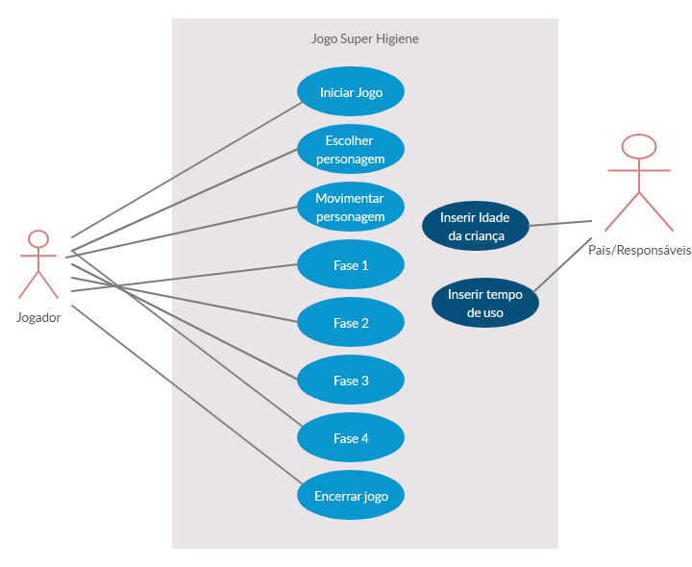

**Figura 5: Diagrama de caso de uso.**

A figura 10 ilustra a arquitetura do jogo Super Higiene e o agrupamento lógicos das classes por meio de pacotes e suas dependências.

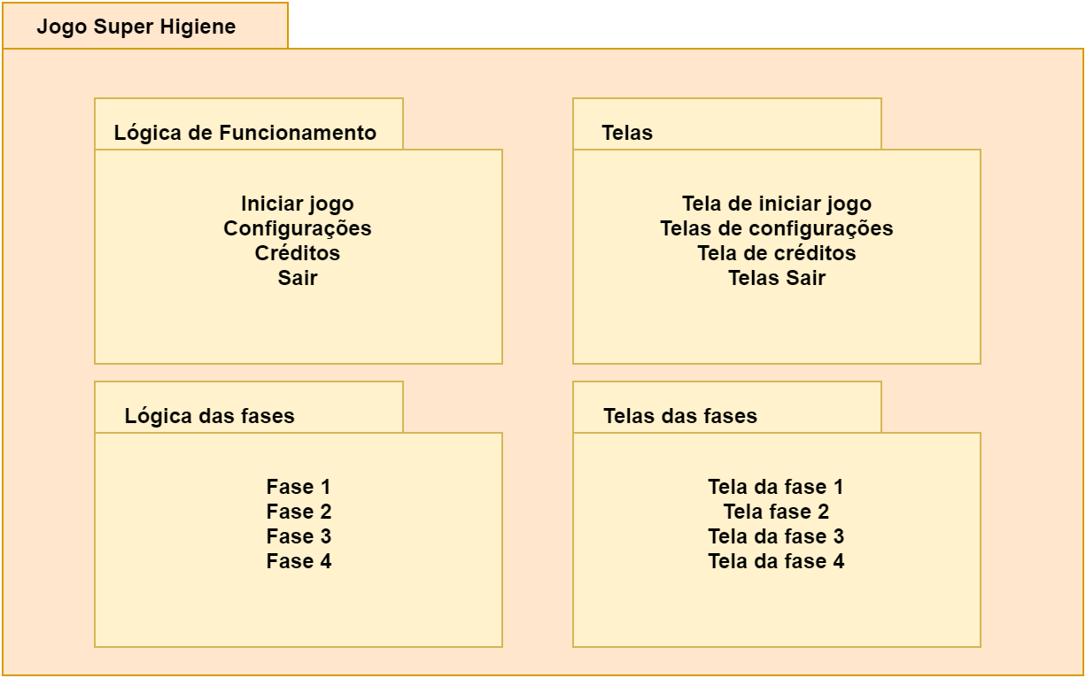

**Figura 6: Diagrama de pacotes.**

Na sequência as figuras 11 e 12 mostram o fluxo de transições das principais telas do jogo. A figura 11 apresenta o fluxo de transição de jogar, esse fluxo vai desde o iniciar o jogo até o armazenamento dos dados.

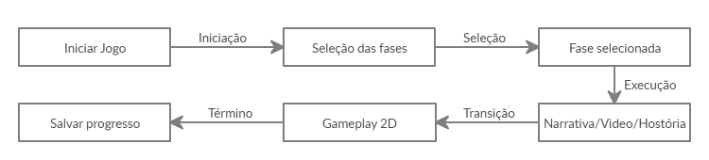

**Figura 7: Transições de telas.**

A figura 12, mostra o fluxo de alterar configurações do jogo.

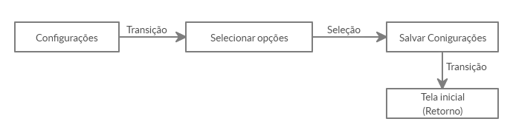

**Figura 8: fluxo alterar configurações.**

A figura 13 mostra o fluxo de transição das telas de todo o software, mostrando os caminhos para cada funcionalidade do jogo.

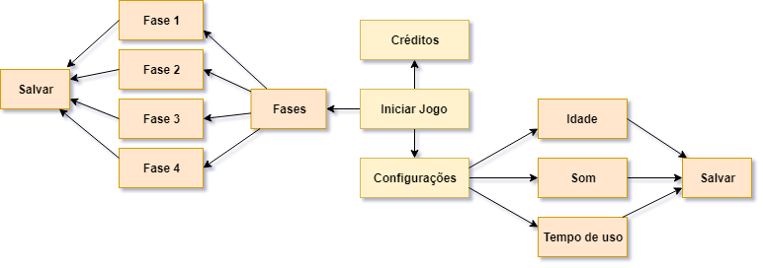

**Figura 9: fluxo de transição de telas geral.**

A figura 14 é um diagrama de atividades que mostra as principais atividades no processo de execução do a serem executadas pelo jogador e a respectiva resposta do sistema.

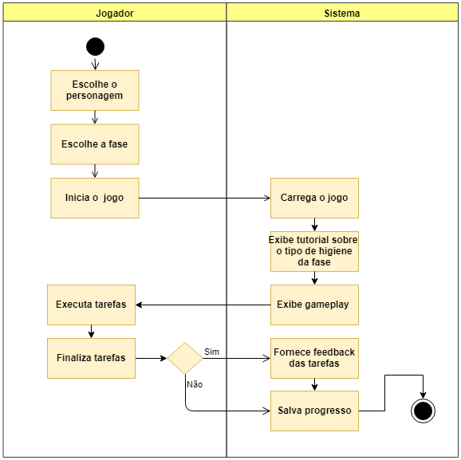

**Figura 10: Diagrama de atividades.**

A figura 15 mostra um diagrama de sequência que representa o funcionamento do Iniciar jogo, como explica Guedes (2014), “O diagrama de sequência procura determinar a sequência de eventos que ocorrerem em um determinado processo, identificando quais métodos devem ser disparados entre os atores e objetos envolvidos e em que ordem.”

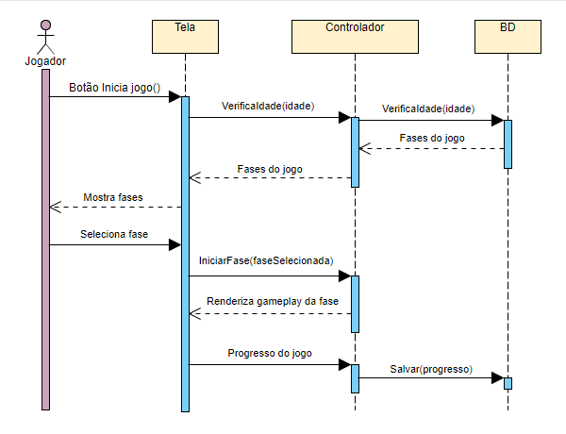

**Figura 11: Diagrama de sequência.**

### 5.5.2 Metodologia Scrum

SCRUM é uma metodologia de desenvolvimento ágil que possui uma série de etapas sequenciais a serem seguidas e que vão garantir a produção do projeto, no prazo e dentro do orçamento.

O método Scrum é fundamentado na teoria de controle de processos empíricos, e emprega uma abordagem iterativa e incremental para otimizar a previsibilidade e controlar riscos (LIMA et al., 2013, p. 3).

### 5.5.3 Gerência de Projetos

A gerência de projetos é um processo que inclui a elaboração e o detalhamento do escopo, a organização dos recursos financeiros, humanos e materiais, e além disso conta com montagem de cronograma e de registro dos custos do projeto, entre outras.

Para gerência desse projeto, será utilizado o Guia PMBOK® (*Project Management Body of Knowledge*), esse guia é uma publicação do PMI (*Project Management Institute*) que possui um conjunto de conhecimentos e boas práticas reconhecidas em gerenciamento de projetos.

Tendo por base o Guia PMBOK foram criados os seguintes documentos: O termo de abertura do projeto (TAP), o plano de gerenciamentos de riscos, cálculos de pontos de função, a estrutura analítica do projeto (EAP), o cronograma de execução do projeto e finalmente o levantamento estimativo de custo para desenvolvimento do jogo. Todos esses documentos podem ser consultados no apêndice 3.

## 5.6 Protótipos de Tela

A fim de melhorar a compreensão sobre a ideia do jogo, criou-se o protótipo de algumas telas para exemplificar o funcionamento do jogo. Marisardo et al. (2013) explicam que no processo de criação e produção de games metodologias como a prototipagem auxiliam na redução de falhas, e pode ser aplicada em qualquer área como arte, programação ou design.

Diante disso a figura 16 mostra o menu de fases do jogo, e as imagens 17, 18, 19 e 20 representa cada uma das fases dos jogos.

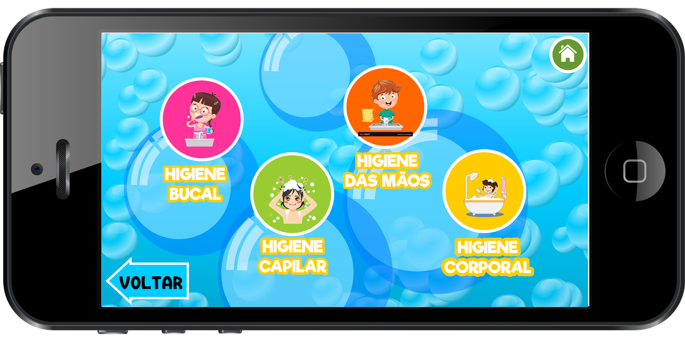

**Figura 12: Tela escolher fase.**

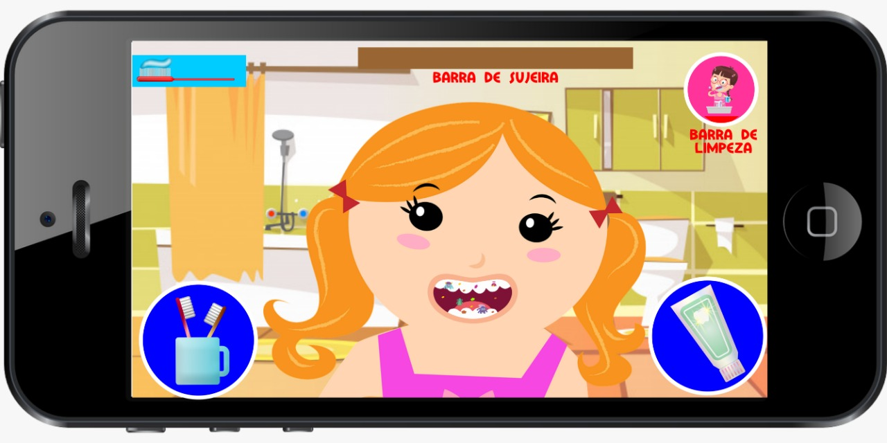

**Figura 13: Tela fase bucal.**

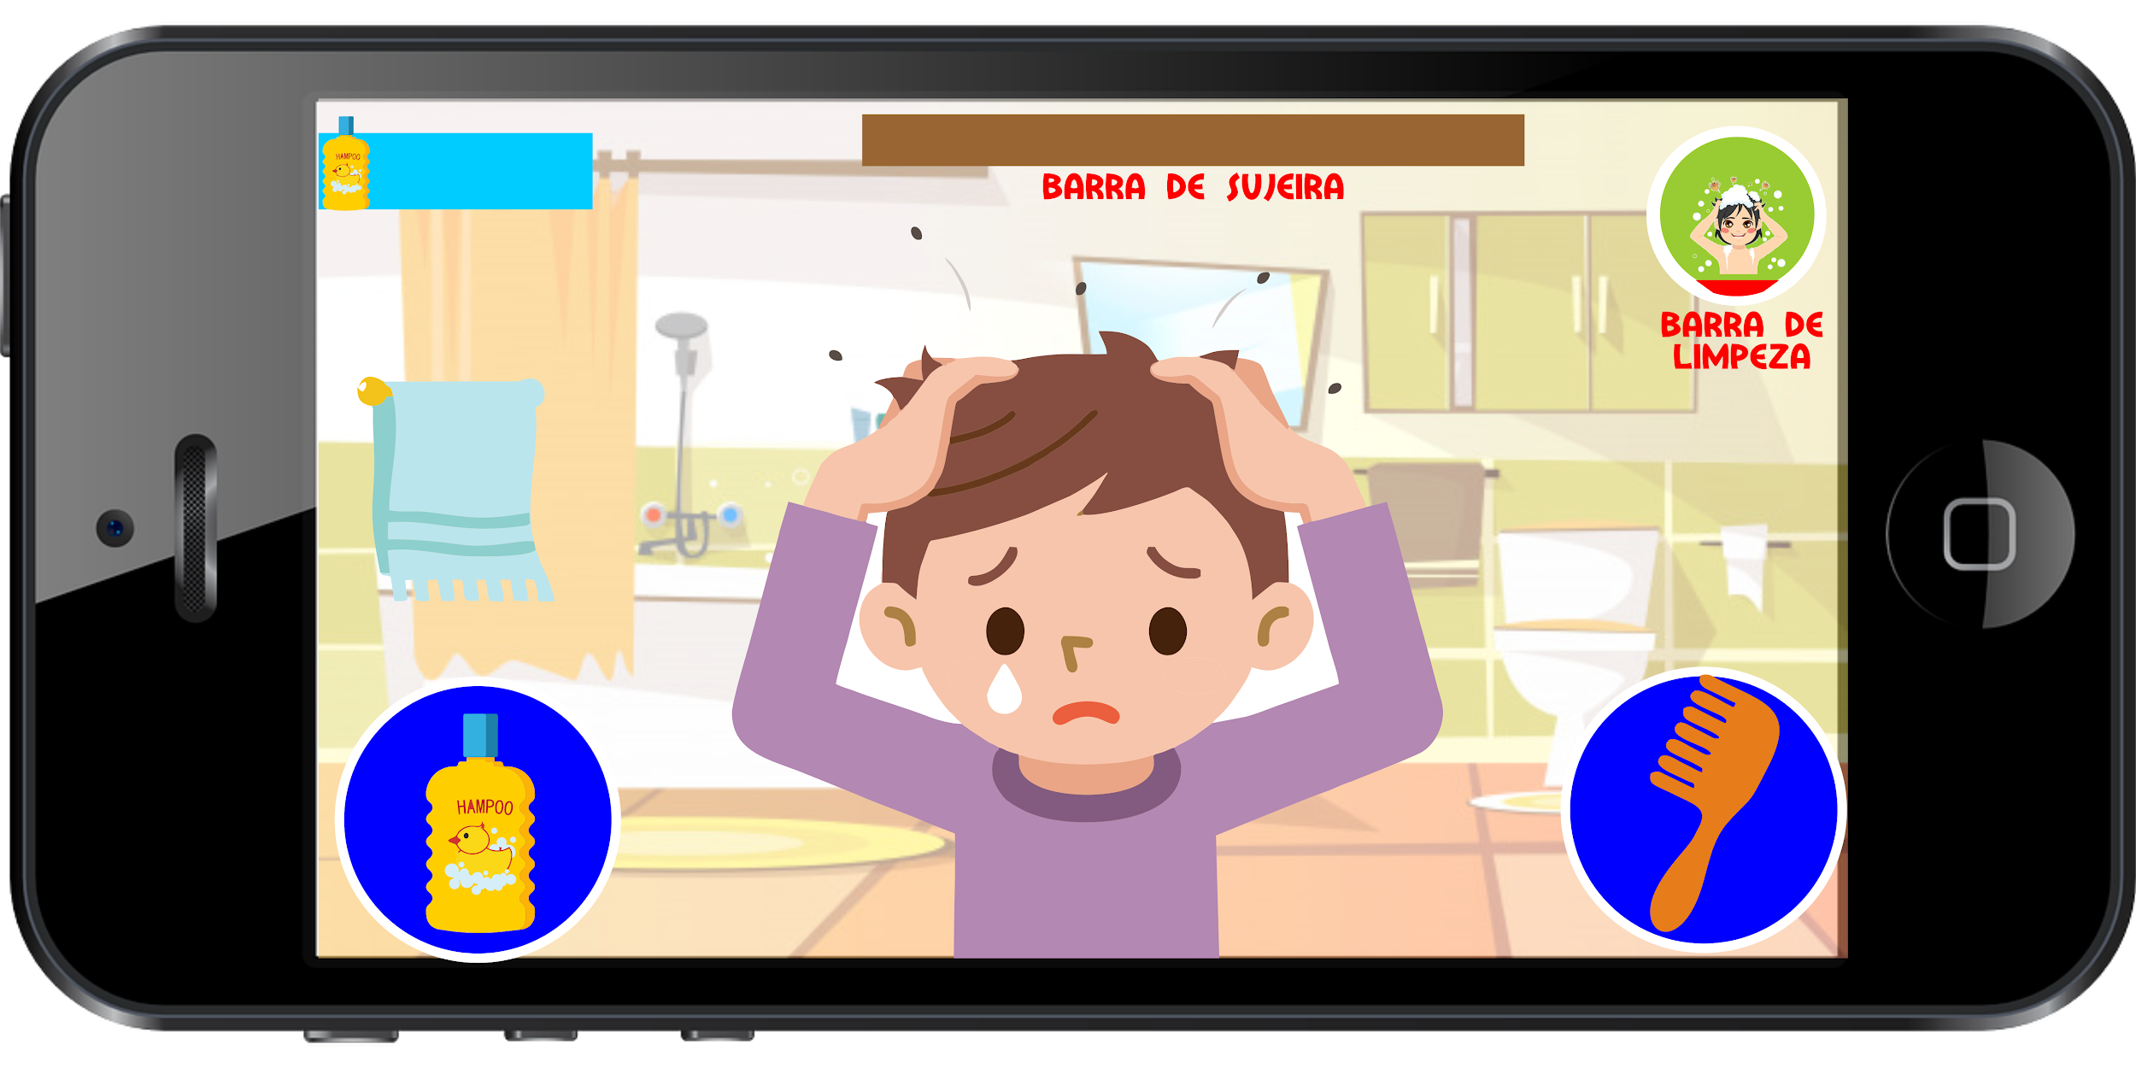

**Figura 14:Tela fase capilar.**

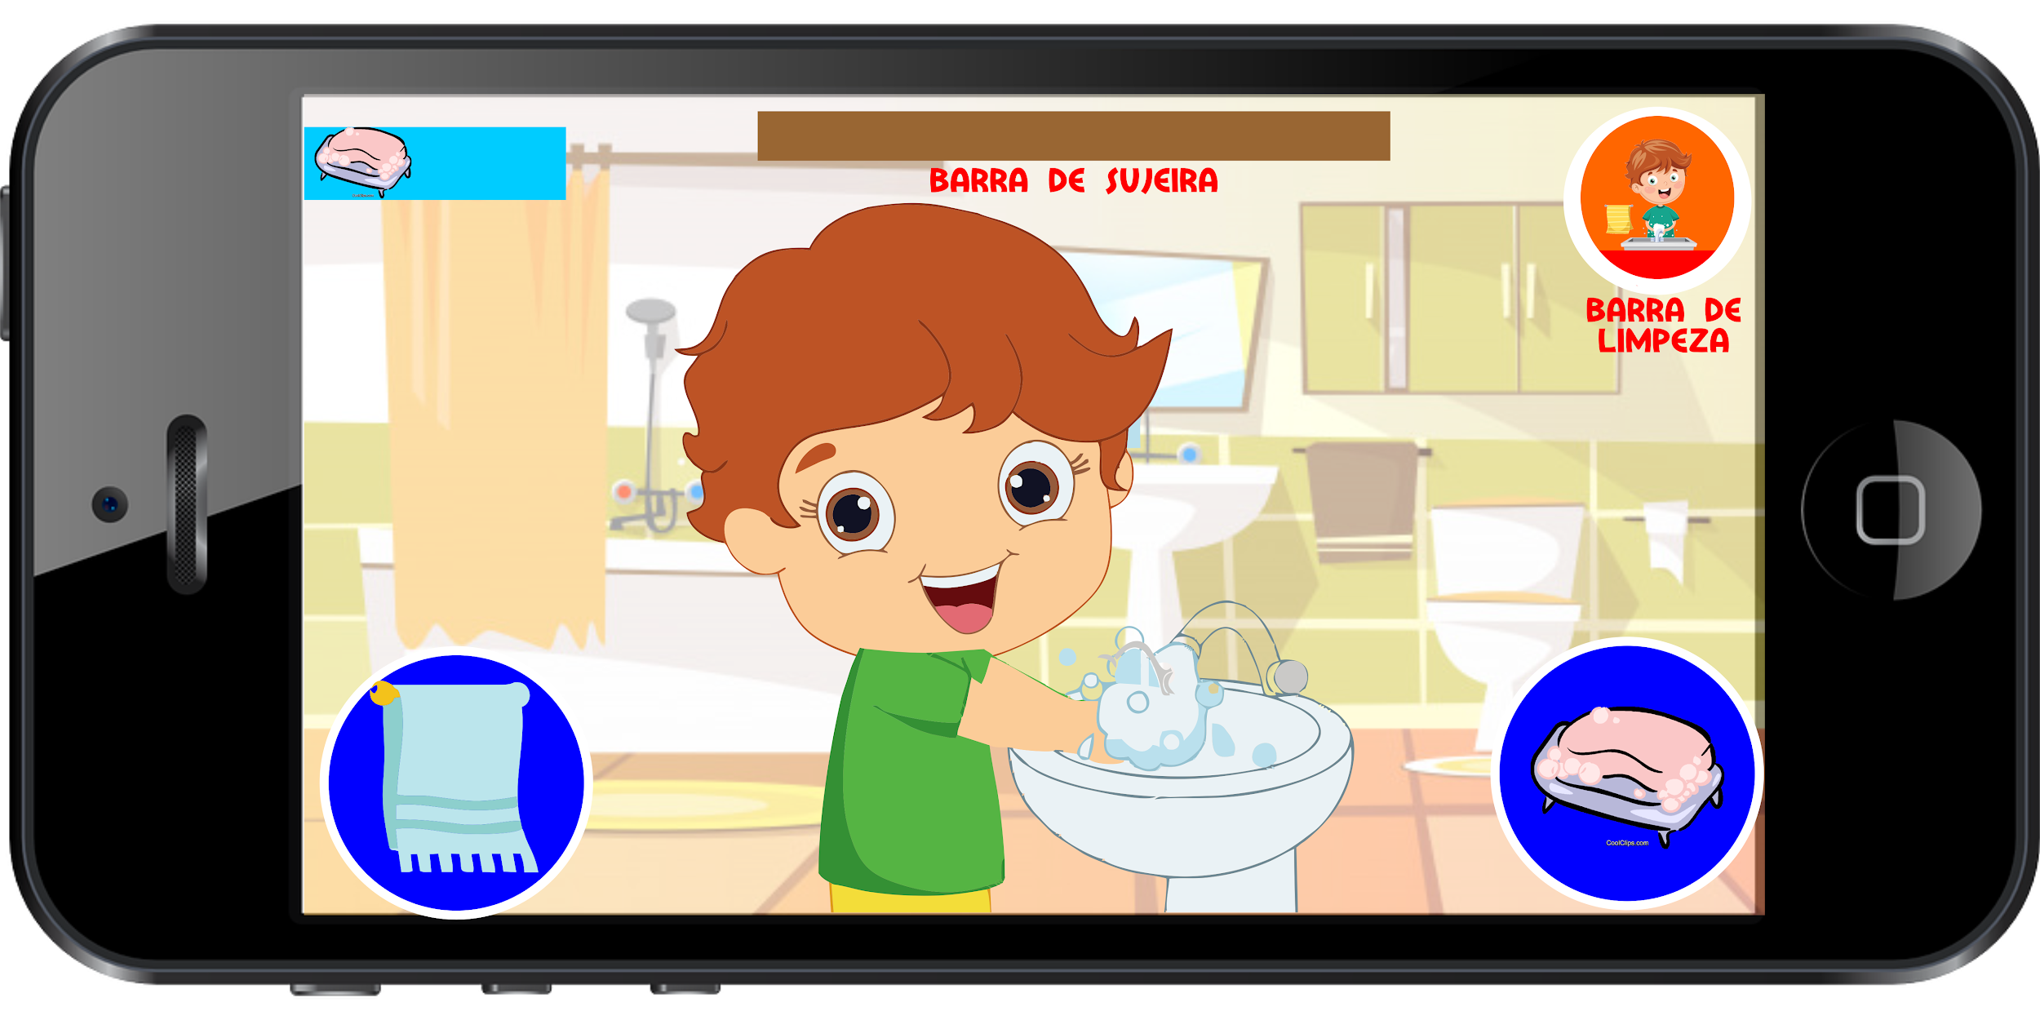

**Figura 15: Tela fase higiene das mãos.** 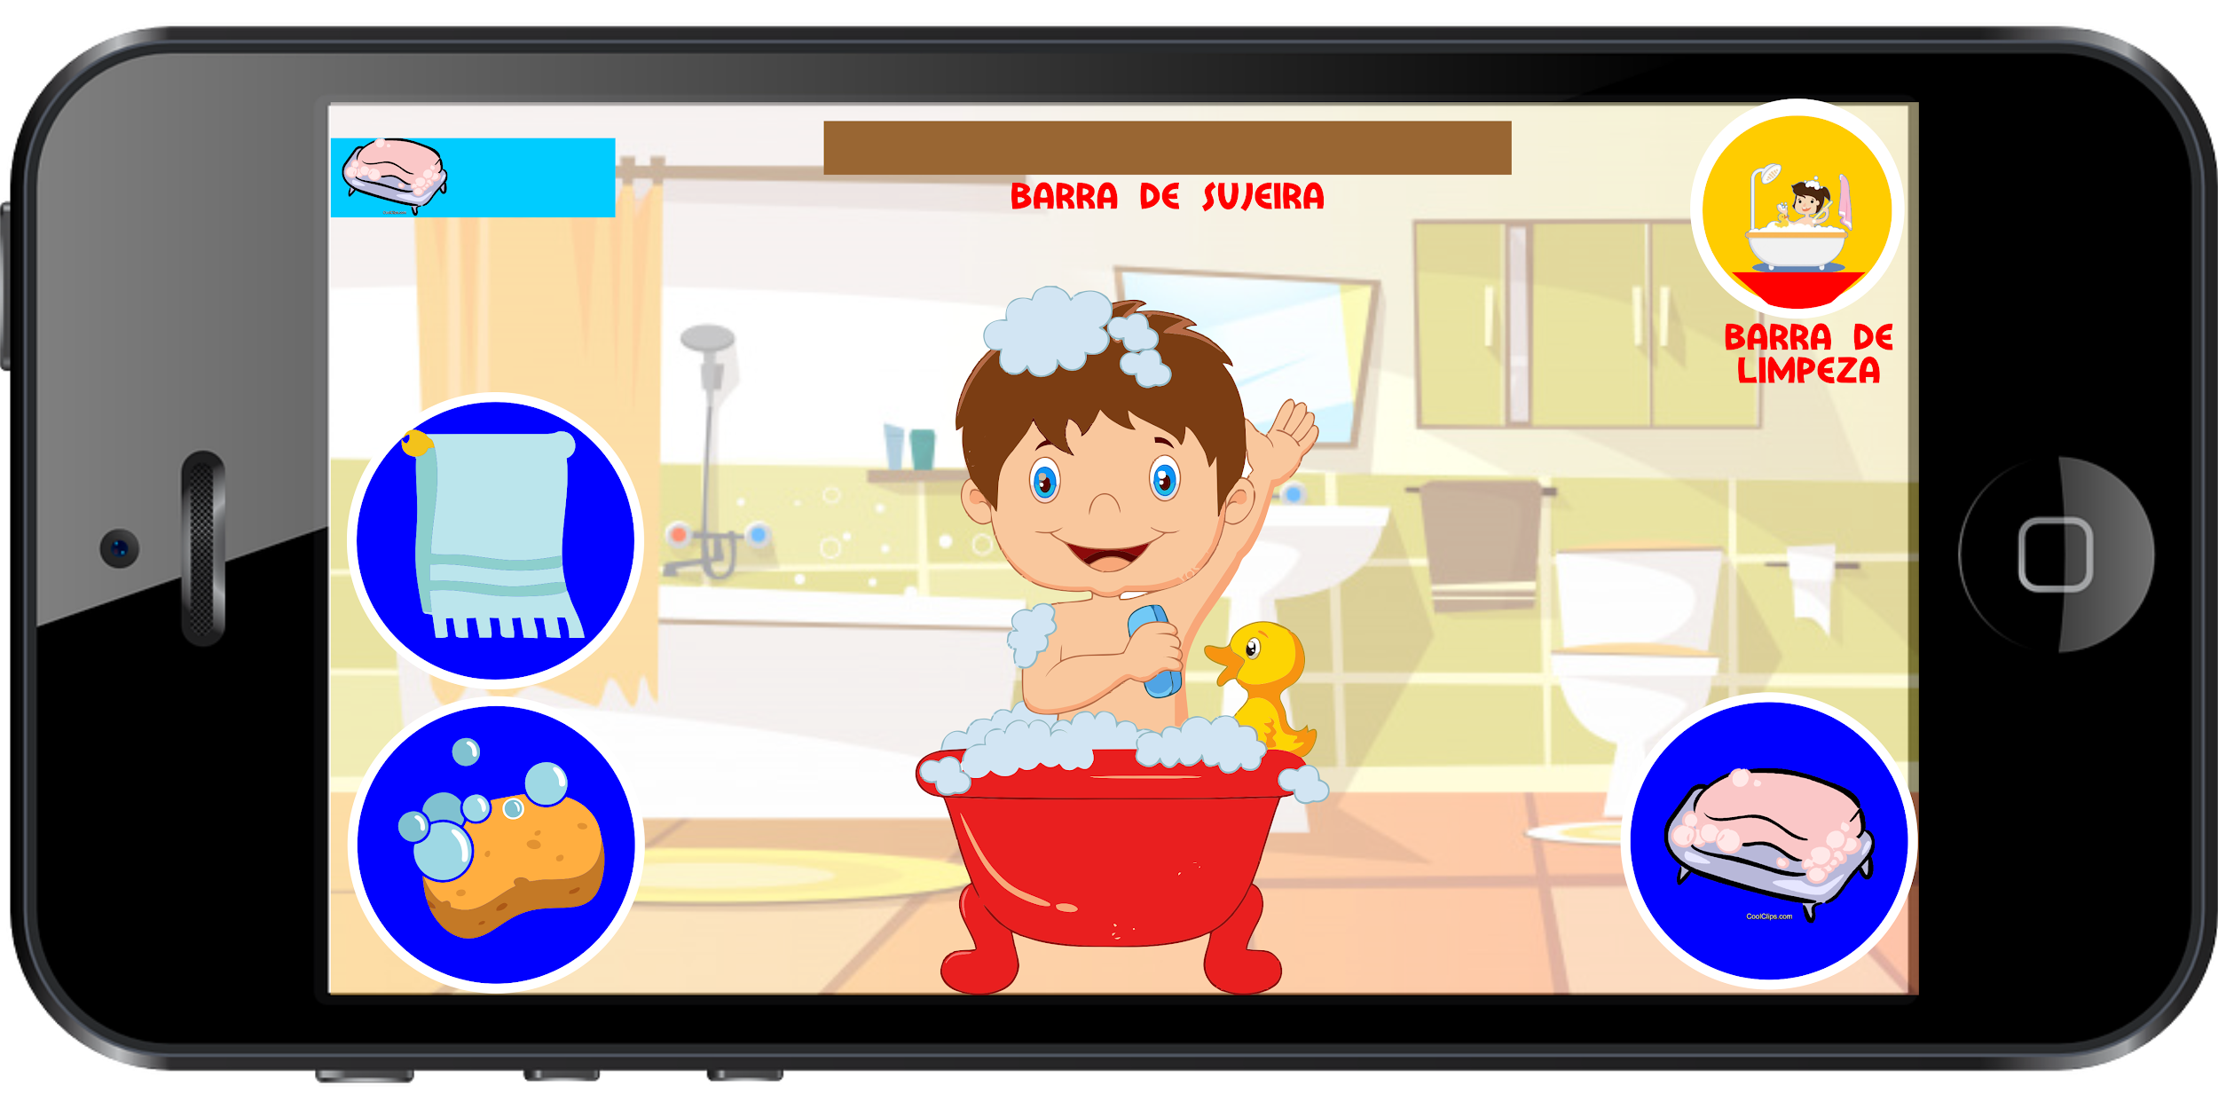

**Figura 16: Tela fase higiene corporal.**

## 5.7 Avaliação

Nessa etapa, o jogo será avaliado em ambiente real de sala de aula, a fim de analisar se o jogo é de fácil uso para o público a que se destina, observar se o conteúdo está adequado e de fácil entendimento, além de avaliar a usabilidade do jogo por meio de aspectos como, cenário, botões, sons etc. Outro ponto importante a se avaliar é a dificuldade das fases do jogo.

Essa etapa é responsável pela validação do jogo em relação que se propõe, buscando identificar se ele está de acordo com que foi estudado e proposto.

# 6. CRONOGRAMA

|  |  |  |  |  |  |  |  |
| --- | --- | --- | --- | --- | --- | --- | --- |
| **Cronograma de execução** | | | | | | | |
| **Data inicial (Mês/Ano): 07 Data final (Mês/ano): 08** | | | | | | | |
| **Atividade/ação** | **Meses de trabalho** | | | | | | |
| 1 | 2 | 3 | 4 | 5 | 6 | 7 |
| **1.Criação do GDD, versão** | X |  |  |  |  |  |  |
| **2. Criação do conceito dos personagens** | X |  |  |  |  |  |  |
| **3. Criar a interface do usuário** | X |  |  |  |  |  |  |
| **4. Desenvolver o sistema de controle do jogador** |  | X |  |  |  |  |  |
| **5. Desenvolver sistema de mapas e fases** |  | X |  |  |  |  |  |
| **6.Desenvolver colisão e pontuação** |  | X |  |  |  |  |  |
| **7.Realizar testes** |  |  | X |  |  |  |  |
| **8. Artigo Final** |  |  | X |  |  |  |  |

**Tabela 10: Cronograma de execução do projeto.**

# 7. CONSIDERAÇÕES FINAIS

Este projeto busca gerar um software educacional denominado Super Higiene como ambiente de ensino-aprendizagem sobre hábitos saudáveis de higiene pessoal para crianças para ser usado a fim de auxiliar pais e educadores a ensinar sobre higiene pessoal de uma maneira lúdica.

Como consequência de um software bem projetado espera-se que esse jogo contribua para melhorar a aquisição de hábitos de higiene pelas crianças e consequentemente a redução de doenças causadas pela falta dela.

Para alcançar esse resultado as etapas em que se divide esse projeto deverão ser executadas como se propõe. Aplicando todos os critérios e modelos estudados para construção efetiva de jogos sérios e principalmente atentando para as necessidades específicas do público alvo a que se destina.

O jogo depois de pronto poderá ser usado como ferramenta de apoio por qualquer pessoa interessada em ensinar ou promover ações sobre higiene pessoal para crianças.

# 8. REFERÊNCIAS

AMERICAN ACADEMY OF PEDIATRICS. **Media and Young Minds**. PEDIATRICS Volume 138 , number 5 , November 2016 :e 20162591.

ANVISA, Agência Nacional de Vigilância Sanitária. **Você sabe lavar as mãos?** 06 dez. 2018. Disponível em: http://portal.anvisa.gov.br/. Acesso em: 20 mar. 2019.

ARAGÃO, J. W. M. de. & NETA, M. A. H. M**. Metodologia Científica**. Produção de Mídias, Universidade Federal Da Bahia para Educação Online. Salvador, 2017.

ARAÚJO, G. G. & ARANHA, E. H. da S. **Avaliação formativa da aprendizagem com instrumentação em Jogos digitais: Proposta de um framework conceitual**. II Congresso Brasileiro de Informática na Educação (CBIE 2013) Workshops (WCBIE 2013), 2013.

BALESTRA, M. M. M. **A psicopedagogia em Piaget: uma ponte para a educação da liberdade**. Curitiba: Ibpex, 2007.

BATISTA, E. J. S. **Uma Análise de Ambientes de Programação em Blocos com Base em Recomendações de Interação Criança-Computador**. Trabalho de Conclusão de Curso. Universidade Federal de Mato Grosso do Sul Campus Ponta Porã, dezembro de 2017.

BEZERRA, S. F. et al. **Educação E Saúde Na Escola Com Ênfase Em Higiene Pessoal E Coletiva No Ensino Fundamental I**. 7º congresso brasileiro de extensão universitária, 2016.

CARDOSO, G. Q. **Jogos Digitais na educação infantil**. Trabalho de conclusão de curso. Universidade Federal do Rio Grande do Sul, Porto Alegre, 2015.

CLEMES, A. V. & SANTOS, Y. de F. **Desenvolvimento De Um Jogo Educativo Sobre Alimentação Saudável E Higiene Bucal**. Trabalho de Conclusão de Curso. Universidade Federal de Santa Catarina CTS- Campus Araranguá, Tecnologias da Informação e Comunicação. Araranguá, 2018.

CHIASSON, S. & GUTWIN, Carl. **Design Principles for Children’s Technology**. Department of Computer Science, University of Saskatchewan, HCI-TR-2005-02, 2005.

CÉSAR, P. **Higiene e Saúde – A importância da higiene corporal**. Disponível em: http://www.alusolda.com.br/conteudo/higiene-e-saude-a-importancia-da-higiene-corporal.html. Acesso em janeiro de 2019.

CORBELLINI, S.; REAL, L. M. C. & SILVEIRA, N. **Jogos Digitais: contribuições para a Psicopedagogia**. Sánchez, J. (2016) Editor. Nuevas Ideas en Informática Educativa, Volumen 12, p. 449 - 454. Santiago de Chile.

COX, K. K. & BITTENCOURT, R. A. **Estudo Bibliográfico sobre o Processo de Construção de Jogos Digitais: A Necessidade de Sinergia entre o Educar e o Divertir**. Revista Brasileira de Informática na Educação – RBIE. V.25, N.1, 2017.

CURY, J. A. **Uso Do Flúor E Controle Da 2 Cárie Como Doença**. Odontologia Restauradora – Fundamentos e Possibilidades, 2001.

DCI. **59,1 milhões de brasileiros só acessam internet pelo celular**. Disponível em: https://www.dci.com.br/impresso/59-1-milh-es-de-brasileiros-so-acessam-internet-pelo-celular-1.726381. Acesso em: 20 set. 2019.

DIAS, J. D.; et al. **DIGESTOWER: jogo educacional para auxiliar o enfrentamento da obesidade infantil**. Nuevas Ideas en Informática Educativa TISE, 2014.

DOMINGUES, E. G.; PACINI, E. S. A.; MATOS, F. D. C.; SOUZA, P. A. T. **O piolho na Sala de Aula**. Universidade Estadual Paulista - Unesp. Botucatu, 2006.

DVERSE STUDIO. **Mouth Defender: Defesa Bucal**. Disponível em: https://2dversestudio.com.br/index.php?param=jogo/3/mouth-defender-defesa-bucal. Acesso em: 03 mai. 2019.

FARIA, I. D. & MONLEVADE, J. **Higiene e segurança nas escolas**. UNIDADE 1 – Higiene: construção histórica do conceito. Brasília 2008.

FERNANDES, K. T.; LUCENA, M. J. N. R.; ARANHA, E. H. da S. **Uma Experiência na Criação de Game Design de Jogos Digitais Educativos a partir do Design Thinking**. CINTED-UFRGS Novas Tecnologias na Educação. V. 16 Nº 1, julho, 2018.

FERRARI, D. F. M. **Desenvolvimento Cognitivo: As Implicações Das Teorias De Vygotsky E Piaget No Processo De Ensino Aprendizagem**. Monografia De Especialização, Medianeira, 2014.

FISHER-OWENS, Susan A., et al. **"*Influences on Childrens Oral Health: A Conceptual Model*."**. *Pediatrics* 120.3 (2007): e510-e520.

FONSECA, J. J. S. **Metodologia da pesquisa científica**. Fortaleza: UEC, 2002. Apostila.

GABANI, F. L.; MAEBARA, Clarice M. L.; FERRARI, R. A. P. **Pediculose Nos Centros De Educação Infantil: Conhecimentos E Práticas Dos Trabalhadores**. Pesquisa Research - Investigación. Esc Anna Nery Rev Enferm 2010 abr-jun; 14 (2): 309-317.

GARBIN, C. A. S.; ROVIDA, T. A. S.; GARBIN, A. J. Í.; ARCIERI, R. M.; SOUZA, N. P. De; MOIMAZ, S. A. S. **Saúde bucal e educação infantil: avaliação do desgaste e do acondicionamento de escovas dentárias utilizadas por pré-escolares**. Rev Odontol UNESP. 2012 Mar-Apr; 41(2): 81-87.

GERHARDT, T. E. SILVEIRA, D. T. **Métodos de Pesquisa**. Universidade Federal do Rio Grande do Sul. ISBN 978-85-386-0071-8, 1ª edição, 2009.

GLOBAL HANDWASHING PARTNERSHIP. **Why Handwashing**. Disponível em: https://globalhandwashing.org/about-handwashing/why-handwashing/. Acesso em: 18 mar. 2019.

GUEDES, Gilleanes. **UML 2: Guia prático**. 2 ed. São Paulo: Novatec Editora, 2014.

HAMILTON, H. **Em meio a doenças negligenciadas é uma solução negligenciada**. Global Handwashing Partnership. 04 fev. 2019. Disponível em: https://globalhandwashing.org/amid-neglected-diseases-is-a-neglected-solution/. Acesso em: 18 mar. 2019.

HANSEN, K. S.; HOFFMANN, M. B.; RODRIGUES, T. L.; FLORES, M. L. T. **Hábitos De Higiene: É Cedo Que Se Começa**. Fórum Internacional Integrado De Cidadania Educação Cultura Saúde E Meio Ambiente, Universidade Regional Integrada do Alto Uruguai e das Missões – Campus Santo Ângelo/RS, 2006.

HOFFMANN, L. F.; BARBOSA, D. N. F.; MARTINS, R. L. **Aprendizagem Baseada Em Jogos Digitais Educativos Para O Ensino Da Matemática**. XV Seminário Internacional de Educação - SIE, 2016.

HSIAO, Hui-Chun. **"A brief review of digital games and learning" *Digital Game and Intelligent Toy Enhanced Learning***. 2007. *DIGITEL'07. The First IEEE International Workshop on*. IEEE, 2007.

IBGE, Agência. **PNAD Contínua TIC 2017: Internet chega a três em cada quatro domicílios do país**. Disponível em: https://agenciadenoticias.ibge.gov.br/agencia-sala-de-imprensa/2013-agencia-de-noticias/releases/23445-pnad-continua-tic-2017-internet-chega-a-tres-em-cada-quatro-domicilios-do-pais. Acesso em: 20 Set. 2019

ISAÍAS, J. L. S. **Jogo sério sobre bullying escolar**. Dissertação. Faculdade De Engenharia Da Universidade Do Porto. Fev. 2019.

KISHIMOTO, T. M. **O jogo e a educação infantil**. PERSPECTWA. Florianópolis, UFSC/CED, NUP, n. 22, p. 105-128, 2008.

LIMA, E. L. de; SANTOS, N. A. dos; MORAVIA, R. V. FURTADO, M. R. **SCRUM: Uma Das Metodologias Ágeis Mais Usadas Do Mundo**.

MARTINS, V. R. ABRANTES, F. M. e MIASATO, J. M. **Professores Como uma Importante Fonte de Informação e Promoção de Saúde Bucal. Pesquisa Brasileira em Odontopediatria e Clínica Integrada**, 2008.

MASSONI, A. C. de L. T.; PAULO, S. F. de.; FORTE, F. D. S.; FREITAS, C. H. S. de M. & SAMPAIO, F. C. **Saúde Bucal Infantil: Conhecimento e Interesse de Pais e Responsáveis.** Pesquisa Brasileira em Odontopediatria e Clínica Integrada, 2010.

MATOS, E. C. do A.; LIMA, M. A. S. **Jogos Eletrônicos E Educação: Notas Sobre A Aprendizagem Em Ambientes Interativos**. CINTED-UFRGS Novas Tecnologias na Educação. V. 13 Nº 1, julho, 2015

MATTAR, João. **Games em educação: como os nativos digitais aprendem**. São Paulo: Pearson Prentice Hall, 2010.

MESQUITA, A. de S.; SILVA, H. R.; CRUZ, M. S. da; ARAÚJO, W. P. **A Importância Do Ensino De Higiene No Ensino Fundamental**. IV Congresso Nacional de Educação - CONEDU. 2017.

MINHA VIDA. **Falta de higiene ainda é a maior causa de intoxicação**. Disponível em: https://www.minhavida.com.br/alimentacao/noticias/4470-falta-de-higiene-ainda-e-a-maior-causa-de-intoxicacao. Acesso em: 15 nov. 2018.

MINISTÉRIO DA SAÚDE. **Mantenha seu sorriso fazendo a higiene bucal corretamente**. Editora MS/CGDI/SAA – OS 2012/0477. Brasília - DF, 2012.

MUÑOZ, S. S.; FERNANDES, A. P. M. **Principais doenças causadas por helmintos**. Licenciatura em ciências · USP/Univesp. 2012.

NASCIMENTO, Á. O. F. et al*.* **EducaRedes: Jogo Digital Educacional como Ferramenta de Auxílio no Ensino da Arquitetura TCP/IP**. Sánchez, J. (2018) Editor. Nuevas Ideas en Informática Educativa, Volumen 14, p. 356 - 367. Santiago de Chile.

NERY, M. **Fundamentos de Jogos Digitais**. Primeira edição, 2013.

OLIMPO, Produtos de limpeza eficientes. **Lavar as mãos corretamente é saúde**. Disponível em: http://olimpo-rs.com.br/lavar-as-maos-corretamente-e-saude-dicadaolimpo/. Acesso em: 20 mar. 2019.

OLIVEIRA, M. R.; SILVA, G. C.; LIMA, J. R.; SANTOS, J. D. G. **As Contribuições Da Teoria Piagetiana Para O Processo De Ensino- Aprendizagem**.

PASTORAL DA CRIANÇA. **Higiene: o primeiro passo para prevenir doenças**. Disponível em: https://www.pastoraldacrianca.org.br/crianca/3744-higiene-o-primeiro-passo-para-prevenir-doencas. Acesso em: 20 set 2018.

PEDROSA, D. C.; NOTARGIACOMO, P. & LOPES, P. B. **Jogo Educativo Pré-escolar com Interface NUI para Ensino**. Nuevas Ideas en Informática Educativa TISE, 2015.

PEREIRA, E. C. & TERÁN, A. F. **Os Jogos no Ensino de Hábitos Higiênicos em uma Escola Estadual em Manaus, Amazonas**. In: Resultados das Pesquisas de Iniciação Científica da Escola Normal Superior – PROFIC 2006 – 2007. Manaus:BK Editora, 2007. Pp.71 – 73.

PERRY, G. T.; TIMM, M. I.; SILVESTRIM, F. G. & SCHNAID, F. **Necessidades específicas do design de jogos educacionais**. In: SBGames 2007 - Sociedade Brasileira de Computação. [S.l.: s.n.], 2007.

PESSONI, A. & TRISTÃO, J. C**. Utilização de games na promoção da saúde e na prevenção de doenças**. Revista Eletrônica do Programa de Mestrado em Comunicação da Faculdade Cásper Líbero. Ano XX - Nº 40 ago. / dez. 2017.

POSSOLLI, G. E. & MARCHIORATO, A. L. **Gamificação Na Área De Saúde Para Educação Infantil: Desenvolvimento E Validação De Um Jogo Digital**. EDUCERE - XIII Congresso Nacional de Educação, 2017.

PRADO, R. de C.; BENTO, M. M.; GARCIA, A. L. & SOLIS, V. **O Jogo Educacional Brush Brush: Brincando Com A Escovação**. EDUCERE XII Congresso Nacional de educação. 2015.

PRESSMAN, R.; MAXIM, B. **Engenharia de Software**. 8ª Edição.

RAMALHO, J. E.; SIMÃO, F.; PAULO, A. B. D. **Aprendizagem Por Meio De Jogos Digitais: Um Estudo De Caso Do Jogo Animal Crossing**. Revista Eletrônica do Curso de Pedagogia das Faculdades OPET. ISSN 2175-1773 – dezembro de 2014.

REIS, M. **Como e quando lavar as mãos**. out. 2018. +Tua Saúde. Disponível em: <

https://www.tuasaude.com/a-importancia-de-lavar-as-maos/. Acesso em: 20 mar. 2019.

REMA, D. I. **VAMOS LAVAR AS MÃOS! Um Estudo sobre a Aquisição de Hábitos de Higiene em Creche.** Instituto superior de educação e ciências. Maio, 2017.

REMOR, C. B. PEDRO, V. L. OJEDA, B. S. GERHARDT, L. M. **Percepções e conhecimentos das mães sobre higiene**. Esc Anna Nery Rev Enferm 2009 out-dez; 13 (4): 786-92.

RIBEIRO, R. J. JUNIOR, N. S. FRASSON, A. C. PILATTI, L. A. Silva, S. de C. R. da. **Teorias de Aprendizagem em Jogos Digitais Educacionais: um Panorama Brasileiro.** CINTED-UFRGS Novas Tecnologias na Educação. V. 13 Nº 1, julho, 2015.

ROCHA, E. A.; LIMA, T. da S. **A Importância Dos Games No Processo De Ensino-aprendizagem: Uma Análise Do Game “Uma Cidade Interativa”**. I Congresso de Inovação Pedagógica em Arapiraca. VII Seminário de Estágio. Maio, 2015.

ROCHA, G. B. A.; SILVA, B. G. B. **A importância de estimular os hábitos de higiene pessoal na Educação infantil**. Revista Educação e (Trans)formação, Garanhuns. Universidade Federal Rural de Pernambuco. Out. 2018.

ROCHA, Rafaela. **Critérios para a construção de jogos sérios.** 947. 10.5753/cbie.sbie.2017.947. 2017.

SÁ, M. E.; das GRAÇAS, M. C. F. **Aspectos Históricos E Sociais Da Halitose**. Revista Latino-Americana de Enfermagem, vol. 14, núm. 5, septiembre-octubre, 2006. Universidade de São Paulo São Paulo, Brasil.

SANTOS, B. B. Dos. **Cárie dentária: o que é, sintomas e como tirar e prevenir o problema**. Disponível em: <https://www.ativosaude.com/saude/carie-dentaria/>. Acesso em: 15 ago. 2018.

SAVI, Rafael et al. **Proposta de um modelo de avaliação de jogos educacionais**. Renote, v. 8, n. 3, 2010.

SAVI, R.; ULBRICHT, V. R. **Jogos Digitais Educacionais: Benefícios E Desafios**. CINTED-UFRGS Novas Tecnologias na Educação. V. 6 Nº 2, dezembro, 2008,

SCAPINI, Cassiano. **Como identificar e tratar a cárie dentária**. +tua saúde. Disponível em: <https://www.tuasaude.com/carie-dentaria/>. Acesso em: 25 mar. 2019.

SCAPINI, Cassiano. **Como escovar os dentes para não ter cáries e mau hálito?** +Tua Saúde. Disponível em: https://www.tuasaude.com/como-escovar-melhor-os-dentes/. Acesso em: 25 mar. 2019.

SILVA, B. C.; SILVA, P. P.; Luz, L. P.; SILVA, E. G.; MARTINS, H. P. **Jogos digitais educacionais como instrumento didático no processo de ensino-aprendizagem das operações básicas de matemática**. III Congresso Brasileiro de Informática na Educação (CBIE 2014), XXV Simpósio Brasileiro de Informática na Educação (SBIE 2014), 2014.

SILVA, J. B. O. R. da.; SOUZA, I. P. R. de.; TURA, L. F. R. **Saúde Bucal da Criança: Manual de orientação para profissionais e estudantes da área da saúde**. Universidade José Do Rosário Vellano - Unifenas, 2006.

SILVA, V. M. Da & VIOL, B. M. **Importância Do Lúdico No Ensino De Higiene Para Alunos Do Ensino Fundamental: Utilização De Jogo Da Memória**. Revista F@pciência, Apucarana-PR, ISSN 1984-2333, v.10, n. 1, p. 31 – 39, 2014.

SOARES, M. dos S. **Projeto de Jogos Educativos 2D de Aventura usando Lua**. Pontifícia Universidade Católica do Rio de Janeiro. Dissertação de mestrado, Rio de Janeiro, 2012.

SOARES, R. et al. **Assistant MEEGA+: Uma ferramenta de apoio para avaliação de jogos educacionais usando modelo MEEGA+**. Anais do XXIX Simpósio Brasileiro de Informática na Educação (SBIE 2018) VII Congresso Brasileiro de Informática na Educação (CBIE 2018).

SOCIEDADE BRASILEIRA DE DERMATOLOGIA. **Higiene capilar**. Disponível em: https://www.sbd.org.br/dermatologia/cabelo/cuidados/higiene-capilar/. Acesso em: 03 mar. 2019.

SOCIEDADE BRASILEIRA DE PEDIATRIA. **Saúde de Crianças e Adolescentes na Era Digital**. Manual de Orientação Departamento de Adolescência. Outubro 2016.

SUPER GIRL STUDIO. **Super Hero Toilet Time Bathtub**. Disponível em: https://play.google.com/store/apps/details?id=com.supergirlstudio.kids.hand.wash.hygiene.training&hl=en_IE. Acesso em: 03 mai. 2019.

TAROUCO, L. M. R.; ROLAND, L. C.; FABRE, M. J. M.; KONRATH, M. L. P. **Jogos educacionais**. CINTED-UFRGS Novas tecnologias na educação V. 2 N 1, março, 2004.

VALENZA, M. V. HOUNSELL, M. da S. **Guidelines para Game Design de Jogos Sérios para Crianças**. XVII SBGames, Foz do Iguacu - PR - Brazil, 2018.

VALLE, P. H. D. VILELA, R. F. JÚNIOR, P. A. P. INOCÊNCIO, A. C. G**. HEDEG - Heurísticas para Avaliação de Jogos Educacionais Digitais.** Nuevas Ideas en Informática Educativa TISE, 2013.

VICTAL, E. R. De N.; JUNIOR, H. A. P.; RIOS, P. T. G. & MENEZES, C. S. de. **Aprendendo sobre o uso de Jogos Digitais na Educação**. CBIE-LACLO. Anais do XXI Workshop de Informática na Escola (WIE 2015).

VYGOTSKY, L. S. **A Formação Social da Mente**. Martins Fontes: São Paulo, 1984.

WAZLAWICK, R. S. **Metodologia de Pesquisa para Ciência da Computação**. 2ª edição. Elsevier Editora Ltda. 2014.

Dias, R. **Unity – Guia Completo sobre a Game Engine.** Disponível em: https://producaodejogos.com/unity/. Acesso em: 03 jul. 2019.

# 9. APÊNDICES

## 9.1 Apêndice 1: Questionário

Questão 1:

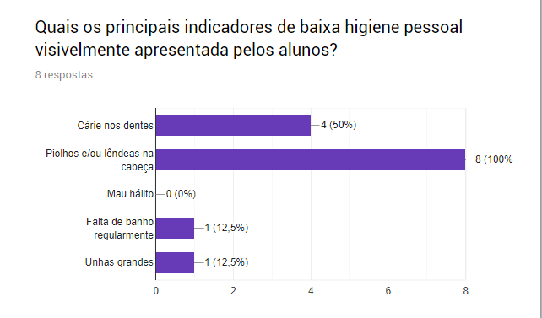

Questão 2:

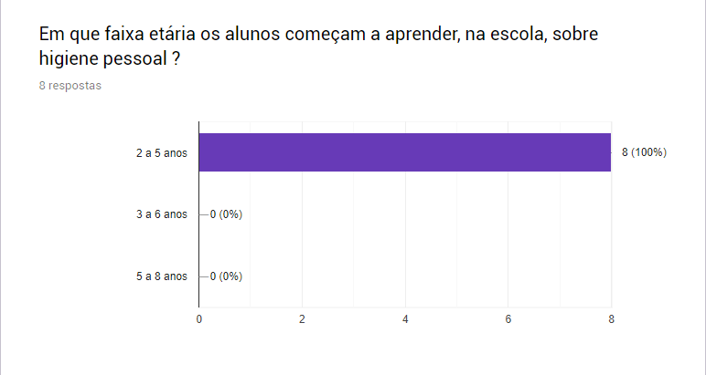

Questão 3:

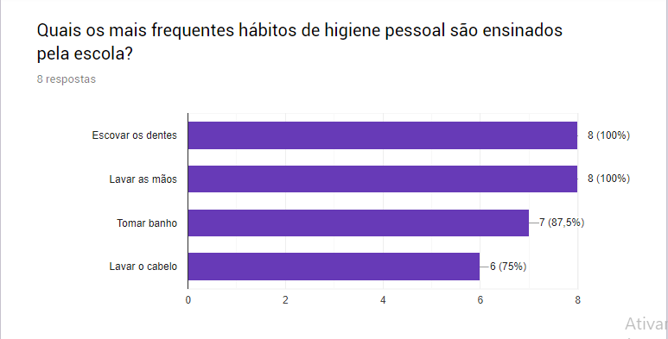

Questão 4:

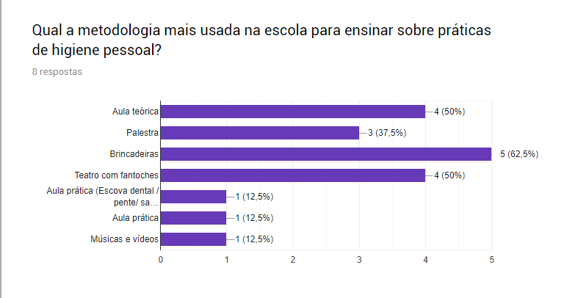

Questão 5:

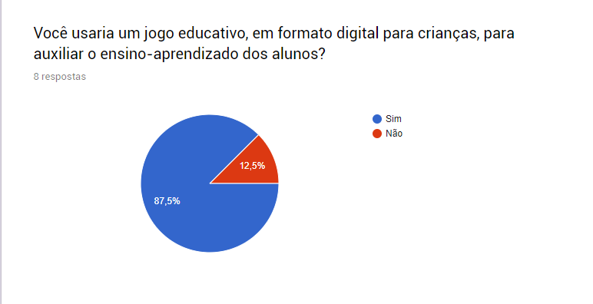

Questão 6:

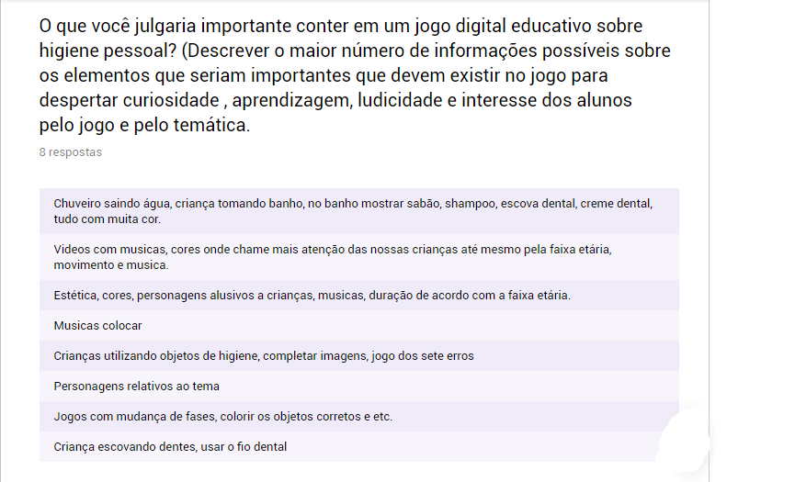

## 9.2 Apêndice 2: Game Design Document



**Super Higiene**

*Game Design Document*

Versão: 1.0

**Autores:**

Ananda Pereira Sá

Joselice Ferreira Lima

Elaine Cristina Lopes Costa

Januária,

Agosto de 2019

**1.** **História**

Super Limpinho está vivendo tranquilo no planeta Limpos, quando é solicitado urgentemente para ajudar crianças a combater a má higiene pessoal.

O jogador é transportado assim para o planeta Terra onde ele recebe informações sobre a higiene e seus vilões, e recebe sua missão de ajudar o Super Limpinho a combater a má higiene e seus vilões e manter a higiene pessoal das crianças.

Antes de iniciar cada fase, Super Limpinho ensina para o jogador sobre a higiene pessoal e sua importância, mostra um pequeno vídeo e revela qual vai ser a missão para cada fase. Em cada fase o jogador deve usar as ferramentas adequadas (itens de higiene) para acabar com a sujeira e ganhar estrelas.

Em cada fase do jogo é abordado sobre um hábito de higiene, e para cada fase existem itens de higiene diferenciados relacionados ao hábito de higiene. Ao completar com êxito cada fase o jogador é recompensado com estrelas. As fases foram divididas em quatro hábitos de higiene:

* **Higiene Bucal -** Super Limpinho ensina sobre a higiene bucal e logo depois pede para o jogador cuidar da criança que irá aparecer com os dentes cheios de monstrinho representando as cáries, mau hálito e as bactérias, o jogador deve selecionar e utilizar os itens de higiene corretos (creme dental, escova, fio dental e enxaguante bucal) e fazer a limpeza mantendo a boca do jogador saudável.
* **Higiene Capilar -** Super Limpinho ensina sobre a higiene capilar e logo depois ele pede para o jogador cuidar dos cabelos de uma criança que está todo sujo com piolhos e lêndeas que são representados em forma de monstrinhos, a criança jogadora deve selecionar e utilizar o itens xampu, condicionador, pente e escova corretamente para fazer a limpeza da couro cabeludo e fios do cabelo.
* **Higiene das mãos -** Super limpinho agora ensina sobre a higienização das mãos e a nova missão do jogador é higienizar as mãos da criança que irá aparecer, para isso o jogador precisa pegar os itens de higiene das mãos (sabão e água) e usar na criança para derrotar os monstrinhos da sujeira.
* **Higiene Corporal Completa -** Para eliminar de vez toda falta de higiene super limpinho ensina sobre a importância de tomar banho todos os dias, e como deve ser feita essa tarefa, e a missão do jogador nessa fase é dar banho em uma criança muito suja, para isso Limpinho deverá utilizar itens de higiene (sabão, bucha, xampu, condicionador, creme dental, escova, roupas limpas e etc.) para remover toda sujeira que é representada por monstrinhos.

**2.** **Gameplay**

Características do jogo

**Modo**: mono jogador ou jogador único (Single-player).

**Estilo:** Pou.

**Perspectiva**: 3ª pessoa.

**Idioma:** português.

**Plataforma:** Android.

**Músicas:** Durante o decorrer do jogo deve se tocar uma música motivadora, tendo o cuidado na escolha da música para que esta não se torne enfadonha ao se ouvir repetidamente.

**Gráficos:** 2D.

**Controles:** *touch screen*.

**Público–Alvo:** O jogo destina-se a crianças com idade entre 2 e 5 anos de idade, que estão em fase de aprendizado sobre higiene pessoal.

**3.** **Personagens**

|  |  |  |
| --- | --- | --- |
| **Nome:** Aninha | **Idade:** 3 | **Sexo:** Feminino |
| **Função no game:**  Personagem principal (caso selecionado pelo jogador).  Aninha é uma menina começando a aprender sobre a higiene pessoal, mas ainda possui muitas dúvidas de como fazer a higiene correta, por isso Aninha precisa de ajuda para manter a sua higiene pessoal, ela está constantemente com as mãos sujas, dentes sujos e com mau hálito, cabelo com piolhos e quase não se preocupa em tomar banho todos os dias. | | |
| **Ilustração visual do personagem:** | **Ações que o personagem pode executar**:  Aninha pode andar, comer e abrir a boca. | |

|  |  |  |
| --- | --- | --- |
| **Nome:** Pedrinho | **Idade:** 3 | **Sexo:** Masculino |
| **Função no game:** Personagem principal (caso selecionado pelo jogador).  Pedrinho e um menino que assim como Aninha está começando a aprender sobre a higiene pessoal, mas ainda possui muitas dúvidas de como fazer a higiene correta, por isso ele precisa de ajuda para manter a sua higiene pessoal, ela está constantemente com as mãos sujas, dentes sujos e com mau hálito, cabelo com piolhos e quase não se preocupa em tomar banho todos os dias. | | |
| **Ilustração visual do personagem:** | **Ações que o personagem pode executar**:  Pedrinho pode andar, comer e abrir a boca. | |

|  |  |  |
| --- | --- | --- |
| **Nome:** Capitã Limpinha | **Idade:** 5 | **Sexo:** Feminino |
| **Função no game:**  Personagem principal participativo (caso selecionado pelo jogador). Capitã Limpinha é um super-heroína da higiene pessoal e faz de tudo para manter a higiene. Ele vivencia várias aventuras a fim de derrotar os monstrinhos da sujeira e acabar com a falta de higiene. Apesar de sua força e sua intolerância a falta de higiene ele precisa da ajuda do jogador para combater esse mal e manter a higiene. | | |
| **Ilustração visual do personagem:** | **Habilidades características:**  Força da super higiene. | |
| **Ações que o personagem pode executar**:  Capitã limpinha interage com o jogador ensinado sobre a higiene pessoal e suas principais ações como: escovar os dentes, lavar as mãos, pés e cabeça. Ela é responsável por dar a missão para o jogador.  Interage com o jogador ensinado sobre a higiene pessoal e suas principais ações como: escovar os dentes, lavar as mãos, pés e cabeça. Ela é responsável por dar a missão para o jogador. | |

|  |  |  |
| --- | --- | --- |
| **Nome:** Capitão Limpinho | **Idade:** 5 | **Sexo:** Masculino |
| **Função no game:**  Personagem principal participativo (caso selecionado pelo jogador). Capitão Limpinho é um super-herói da higiene pessoal e faz de tudo para manter a higiene. Ele vivencia várias aventuras a fim de derrotar os monstrinhos da sujeira e acabar com a falta de higiene. Apesar de sua força e sua intolerância a falta de higiene ele precisa da ajuda do jogador para combater esse mal e manter a higiene. | | |
| **Ilustração visual do personagem:** | **Habilidades características:**  Força da super higiene. | |
| **Ações que o personagem pode executar**:  Capitã limpinha interage com o jogador ensinado sobre a higiene pessoal e suas principais ações como: escovar os dentes, lavar as mãos, pés e cabeça. Ela é responsável por dar a missão para o jogador.  Interage com o jogador ensinado sobre a higiene pessoal e suas principais ações como: escovar os dentes, lavar as mãos, pés e cabeça. Ela é responsável por dar a missão para o jogador. | |

**4.** **Controles**

Todos os controles do jogo se baseiam em toques na tela para selecionar opções e objetos e para movimentar o personagem.

Movimentos para interagir com objetos arrastando e soltando

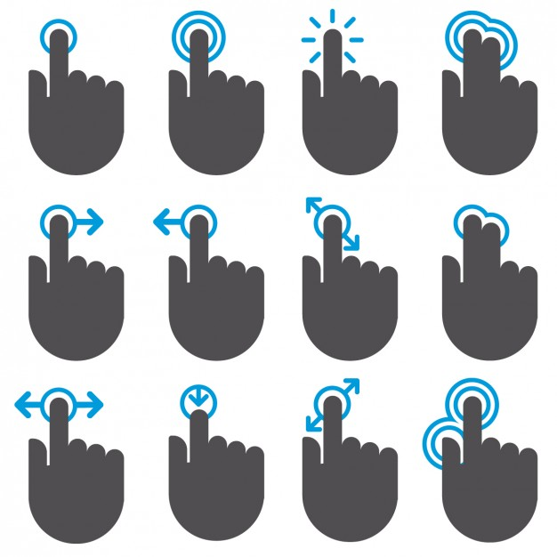

Toque na tela para selecionar opções



**5.** **Câmera**

O posicionamento da câmera é lateral, fixo em duas dimensões (2D) como no exemplo abaixo.

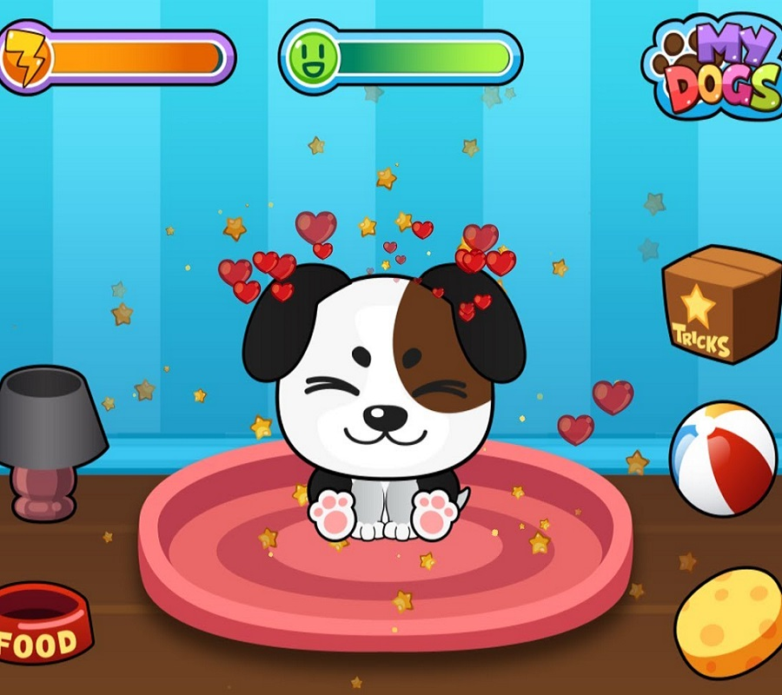

Jogo com câmera em posicionamento lateral e dimensão 2D.

**6.** **Universo do Jogo**

O universo do jogo é basicamente um cenário interativo que simula a casa onde a criança vive e precisa estar constantemente aprendendo sobre higiene e se limpando com a ajuda do personagem principal e do jogador.

**7.** **Inimigos**

Não possui inimigos.

**8.** **Interface**



**Protótipo menu de fases**



**Protótipo fases bucal**

**9.** ***Cutscenes***

Será utilizado diálogos com o personagem principal para informar o jogador sobre sua missão, alertar sobre alguma novidade ou acontecimento e parabenizar o jogador pelo bom desempenho ou informar o motivo do baixo desempenho e incentivá-lo a continuar.

Será utilizado também vídeos curtos explicativos para explicar os processos de higiene, cada etapa possuirá sua *cutscene*, narrativa e diálogo.

**10.** **Cronograma**

|  |  |  |  |  |  |  |  |  |  |  |  |  |  |  |  |  |  |
| --- | --- | --- | --- | --- | --- | --- | --- | --- | --- | --- | --- | --- | --- | --- | --- | --- | --- |
|  | **Agosto** | | | | **Setembro** | | | | **Outubro** | | | | **Novembro** | | | |  |
| **Tarefa/Semana** |  |  |  |  |  |  |  |  |  |  |  |  |  |  |  |  |  |
| Escrever o GDD |  |  |  |  |  |  |  |  |  |  |  |  |  |  |  |  | Completo |
| Apresentar GDD |  |  |  |  |  |  |  |  |  |  |  |  |  |  |  |  | Em progresso |
| Selecionar/desenhar a arte dos personagens |  |  |  |  |  |  |  |  |  |  |  |  |  |  |  |  | Em progresso |
| Selecionar/desenhar a arte dos cenários |  |  |  |  |  |  |  |  |  |  |  |  |  |  |  |  | Em progresso |
| Desenvolver o sistema de controle do jogador |  |  |  |  |  |  |  |  |  |  |  |  |  |  |  |  | Planejado |
| Desenvolver sistema de mapas e fases |  |  |  |  |  |  |  |  |  |  |  |  |  |  |  |  | Planejado |
| Implementar a lógica de gameplay |  |  |  |  |  |  |  |  |  |  |  |  |  |  |  |  | Planejado |
| Desenvolver sistema de pontuação |  |  |  |  |  |  |  |  |  |  |  |  |  |  |  |  | Planejado |
| Testes iniciais |  |  |  |  |  |  |  |  |  |  |  |  |  |  |  |  | Planejado |

**Cronograma**

## 9.3 Apêndice 3: Gerência De Projetos

### 9.3.1 Declaração do escopo do projeto

|  |  |  |  |
| --- | --- | --- | --- |
| **Controle de Versões** | | | |
| **Versão** | **Data** | **Autor** | **Notas da Revisão** |
| 1 | 29/07/2019 | Ananda Sá |  |

**Objetivos deste documento**

O objetivo deste documento é autorizar o início do desenvolvimento do projeto, e atribuir as principais atividades aos seus respectivos responsáveis e documentar os requisitos iniciais, principais entregas, premissas e restrições, do projeto em modo geral.

**Descrição do Projeto**

Este projeto trata do desenvolvimento de um jogo digital educacional sobre higiene pessoal denominado Super Higiene para crianças com faixa etária entre 2 e 5 anos. Esse jogo funcionará como uma ferramenta de auxílio aos pais e educadores no processo de ensinar crianças sobre os principais hábitos saudáveis de higiene pessoal.

**Necessidade de Negócio**

Permitir às crianças uma nova forma de aprender e incorporar hábitos saudáveis de higiene por meio do uso da tecnologia de jogos digitais. Possibilitando assim um ambiente de aprendizagem gratificante e motivador. Essa tecnologia auxiliará o combate a falta higiene e consequentemente algumas doenças, pois ela enfatiza sobre os principais hábitos de higiene e seus principais males caso não sejam praticados corretamente.

**Principais requisitos**

**Premissas**

* Disponibilidade de professores e alunos de uma escola infantil em Januária/MG para realização de teste de implementação do sistema.
* Utilização de Dispositivos móveis públicos ou privados para instalação e testes.

**Macros**

|  |  |
| --- | --- |
| **Macros** | **Previsão** |
| Versão beta do sistema | 24/08/19 |
| Aplicação final e testes na empresa | 26/08/19 |

**Partes interessadas do projeto**

|  |  |  |
| --- | --- | --- |
| **Empresa** | **Participante** | **Função** |
| Empresa Desenvolvedor | Ananda Pereira Sá | Gerente de projetos |
| IFNMG Campus Januária | Elaine Cristina L. Costa | Auxiliar Pedagógica e Tester |
| IFNMG Campus Januária | Joselice Ferreira Lima | Tester |

**Riscos**

1. Não cumprir o prazo determinado por problemas no desenvolvimento.
2. Dificuldades de manuseio do sistema.
3. Aceitação dos usuários sobre a interface utilizada.

**Orçamento do Projeto**

O orçamento disponível para realização do projeto é de R$ 00,00 utiliza de ferramentas Livres e máquinas próprias e/ou do IFNMG-Campus Januária.

|  |  |  |
| --- | --- | --- |
| **Aprovações** | | |
| **Participante** | **Assinatura** | **Data** |
| Gerente de projetos | Ananda Pereira Sá | 29/07/2019 |

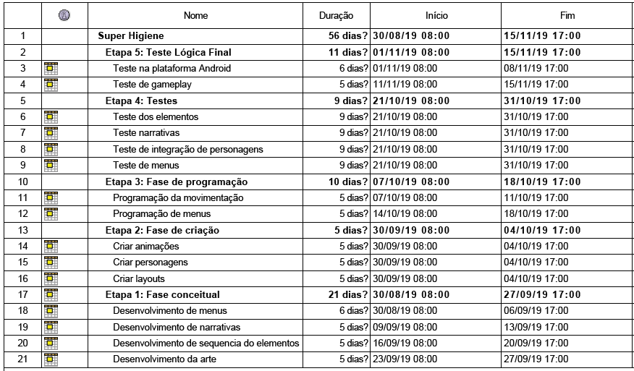

**Diagrama de Gantt**

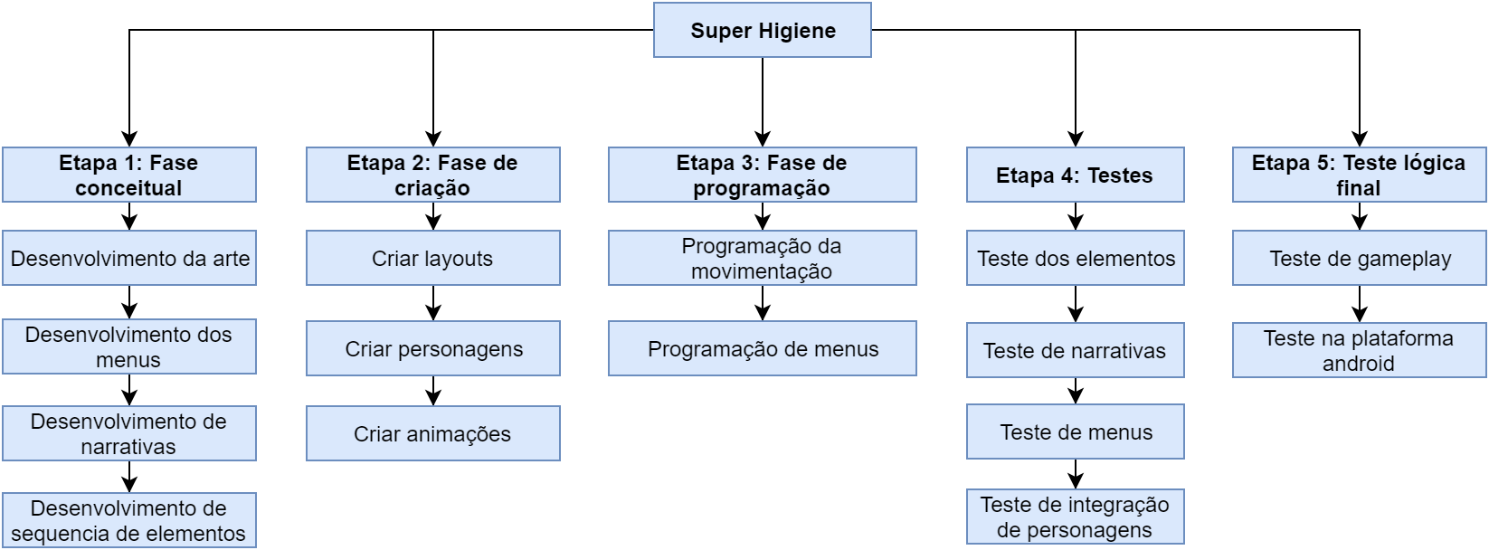

**Estrutura Analítica**

## 9.4 Gerenciamento de riscos

### 9.4.1 Objetivo do plano de Gerenciamento de Riscos

Tem como objetivo aumentar a probabilidade e o impacto dos eventos positivos, reduzir a probabilidade e o impacto dos eventos negativos no projeto e orientar a equipe do projeto sobre como os processos de riscos serão executados.

### 9.4.2 Identificação os riscos

|  |  |
| --- | --- |
| **1 – Riscos Técnicos** | |
| **1.1 Performance** | 1.1.1 Demora nos processos de carregar gameplay |
| **1.2 Tecnológico** | 1.2.1 Computador queimar ou apresentar qualquer tipo de defeito que impeça de desempenhar as atividades do projeto. |
| 1.2.2 Servidor do *bitbucket* dar uma pane e deletar/corromper todos os arquivos do projeto. |
| **1.3 Escopo** | 1.3.1 Nível de detalhamento do escopo insuficiente (especificação mal elaborada) |
| 1.3.1 Nível de detalhamento do escopo insuficiente (por desconhecimento do negócio) |
| **2 - Riscos de gerenciamento de projetos** | |
| **2.1 Gerenciamento de recursos humanos** | 2.1.1 Equipe insuficiente |
| 2.1.2 Conflitos entre equipe |
| 2.1.3 Perda de membros da equipe (Doença, desistência etc..) |
| 2.1.4 Falta de comprometimento da equipe |
| **2.2 Gerenciamento de tempo** | 2.2.1 Não cumprimento dos prazos (por erro de estimativas) |
| **3 – Riscos organizacionais** | |
| **3.1 Organizacional** | 3.1.1 Resistência de alguns educadores |
| **4 – Riscos externos** | |
| **4.1 Institucional** | 4.1.1 Mudança de professor orientador |
| **4.2 Condições ambientais** | 4.2.1 Desastres climáticos |

# 

### 9.4.3 Análise Quantitativa dos riscos (impacto e probabilidade)

**PROBABILIDADE (1 = BAIXA; 2 = MÈDIA; 3 = ALTA)**

**IMPACTO (1 = BAIXO; 2 = MÈDIO; 3 = ALTO)**

|  |  |  |  |  |  |
| --- | --- | --- | --- | --- | --- |
|  | **Priorizar no tratamento >15** |  | **Tratar após prioritário entre 11 e 15** |  | **Aceitar < 10** |

|  |  |  |  |  |  |  |  |  |  |  |
| --- | --- | --- | --- | --- | --- | --- | --- | --- | --- | --- |
| **Riscos** | | **Prob.** | **Impacto** | | | | | **Métrica (prob. ∑ peso x impacto** | | |
| **Qual.** | **Custo** | | | **Prazo** |
| **1** | **RISCOS TÉCNICOS** | | | | | | | | | |
| **1.1** | **Performance** | | | | | | | | | |
| 1.1.1 | Demora nos processos de carregar gameplay | 1 | 3 | 1 | | | 3 | 7 | | |
| **1..2** | **Tecnológico** | | | | | | | | | |
| 1.2.1 | Computador queimar ou apresentar qualquer tipo de defeito que impeça de desempenhar as atividades do projeto. | 1 | 2 | 1 | | | 2 | 5 | | |
| 1.2.2 | Servidor do *bitbucket* dar uma pane e deletar/corromper todos os arquivos do projeto. | 1 | 2 | 1 | | | 2 | 5 | | |
| **1.3** | **Escopo** | | | | | | | | | |
| 1.3.1 | Nível de detalhamento do escopo insuficiente (especificação mal elaborada) | 3 | 3 | 3 | | | 3 | 27 | | |
| 1.3.2 | Nível de detalhamento do escopo insuficiente (por desconhecimento do negócio) | 3 | 3 | 1 | | | 3 | 21 | | |
| **2** | **RISCOS GERENCIAMENTO DE PROJETOS** | | | | | | | | | |
| **2.1** | **Gerenciamento de Recursos** | | | | | | | | | |
| 2.1.1 | Equipe insuficiente | 3 | 2 | 1 | | | 2 | 15 | | |
| 2.1.2 | Conflitos entre equipe | 1 | 2 | 1 | | | 3 | 6 | | |
| 2.1.3 | Perda de membros da equipe (Doença, desistência e etc..) | 1 | 2 | 1 | | | 3 | 6 | | |
| 2.1.4 | Falta de comprometimento da equipe | 1 | 3 | 2 | | | 3 | 8 | | |
| **2.2** | **Gerenciamento de tempo** | | | | | | | | | |
| 2.2.1 | Não cumprimento dos prazos (por erro de estimativas) | 2 | 3 | 1 | | | 3 | 14 | | |
| **3** | **RISCOS ORGANIZACIONAIS** | | | | | | | | | |
| **3.1** | **Organizacional** | | | | | | | | | |
| 3.1.1 | Resistência de alguns educadores | 2 | 1 | | 1 | | 1 | 6 | | |
| **4** | **RISCOS TÉCNICOS** | | | | | | | | | |
| **4.1** | **Institucional** | | | | | | | | | |
| 4.1.1 | Mudança de professor orientador | 1 | 2 | 1 | | | 3 | 6 | | |
| **4.2** | **Condições ambientais** | | | | | | | | | |
| 4.2.1 | Desastres Climáticos | 1 | 3 | 3 | | | 3 | 9 | | |
|  |  |  |  | | |  | | |  |  | |  |  |

### 9.4.4 Plano de ação de resposta aos riscos

|  |  |  |  |  |
| --- | --- | --- | --- | --- |
| **Cod.** | **Risco** | **P\*** | **Abordagem** | **Ação** |
| 1.1.1 | Demora nos processos de carregar gameplay | 7 | Mitigar | Verificar possibilidades de melhorar a agilidade desse processo |
| 1.2.1 | Computador queimar ou apresentar qualquer tipo de defeito que impeça de desempenhar as atividades do projeto. | 5 | Aceitar | Encontrar e providenciar outra máquina para continuar o desenvolvimento do projeto |
| 1.2.2 | Servidor do *bitbucket* dar uma pane e deletar/corromper todos os arquivos do projeto. | 5 | Prevenir | Fazer um backup extra em outra plataforma |
| 1.3.1 | Nível de detalhamento do escopo insuficiente (especificação mal elaborada) | 27 | Mitigar | Elaborar detalhamento completo do escopo |
| 1.3.2 | Nível de detalhamento do escopo insuficiente (por desconhecimento do negócio) | 21 | Mitigar | Buscar todo conhecimento necessário e suficiente para elaboração detalhada do escopo |
| 2.1.1 | Equipe insuficiente | 15 | Aceitar | Não há nada a ser feito |
| 2.1.2 | Conflitos entre equipe | 6 | Mitigar | Resolver conflito esclarecer os fatos e prosseguir com o trabalho |
| 2.1.3 | Perda de membros da equipe (Doença, desistência e etc..) | 6 | Aceitar | Não há nada a ser feito |
| 2.1.4 | Falta de comprometimento da equipe | 8 | Mitigar | Trabalhar com a parte interessada |
| 2.2.1 | Não cumprimento dos prazos (por erro de estimativas) | 14 | Mitigar | Rever estimativas |
| 3.1.1 | Resistência de alguns educadores | 6 | Aceitar | Nada a ser feito |
| 4.1.1 | Mudança de professor orientador | 6 | Aceitar | Encontrar um professor qualificado para se tornar orientador |
| 4.2.1 | Desastres Climáticos | 9 | Aceitar | Nada a ser feito |

## 9.5 Análise por ponto de função

|  |  |  |  |  |
| --- | --- | --- | --- | --- |
| **Nº** | **Grupo** | **Complexidade** | **Tipo** | **PF** |
| 01 | Menu inicial | Simples | EE | 3 |
| 02 | configurações | Simples | EE | 3 |
| 03 | Salvar dados | Simples | EE | 3 |
| 04 | Seleção das fases | Simples | EE | 3 |
| 05 | Fase 1: Higiene bucal | Simples | EE | 3 |
| 06 | Fase 2: Higiene capilar | Simples | EE | 3 |
| 07 | Fase 3: Higiene das mãos | Simples | EE | 3 |
| 08 | Fase 4: Higiene do corpo | Simples | EE | 3 |
| **Total** | | | | **24** |

O projeto apresenta 24 pontos de função, considerando o gasto de 10 horas/PF, teremos um total de 24*10 = 240 HH (Homens/Horas).

## 9.6 Estimativa de custo do projeto

|  |  |  |  |  |
| --- | --- | --- | --- | --- |
|  | **Responsável** | **Salário por dia** | **Duração em dias** | **Total em valores** |
| **Etapa 1: Fase Conceitual** | Gerente de projetos | **R$ 200,00** | **3** | **799,98** |
| Design | **R$ 66,66** |
| **Etapa 2: Fase de criação** | Gerente de projetos | **R$ 200,00** | **7** | **1.680,00** |
| Desenvolvedor | **R$ 40,00** |
| **Etapa 3: Fase de programação** | Desenvolvedor | **R$ 40,00** | **7** | **280,00** |
| **Etapa 4: Fase de testes** | Gerente de projetos | **R$ 200,00** | **3** | **720,00** |
| Desenvolvedor | **R$ 40,00** |
| **Etapa 5: Teste de lógica final** | Gerente de projetos | **R$ 200,00** | **4** | **1,226,64** |
| Desenvolvedor | **R$ 40,00** |
| Design | **R$ 66,66** |

VALOR TOTAL DO PROJETO UTILIZANDO FÓRMULA BAC = R$ 4.706,62

# 10. ANEXOS

## 10.1 Anexo A

|  |  |
| --- | --- |
| **Heurísticas HEDEG** | |
| **Heurísticas de interface** | |
| IN 1 | O usuário conhece sua localização e visualiza facilmente seu status no jogo. |
| IN 2 | Há correspondência entre elementos do mundo real e do ambiente virtual do jogo. |
| IN 3 | O usuário tem o controle livre sobre suas ações no ambiente do jogo |
| IN 4 | Os elementos existentes no jogo são consistentes e padronizados. |
| IN 5 | Os elementos do jogo são capazes de evitar o erro do usuário. |
| IN 6 | Os elementos do jogo são sugestivos a ponto de permitir que o usuário jogue sem precisar recorrer a manuais e outros tipos de ajuda. |
| IN 7 | Os elementos do jogo permitem que o usuário realize suas tarefas de forma eficiente, ou seja, com menor esforço possível. |
| IN 8 | A quantidade de elementos do jogo é suficiente para que o usuário atinja seus objetivos sem confundi-lo. |
| IN 9 | O jogo possui elementos que ajudem o usuário a reconhecer, diagnosticar e se recuperarem dos erros cometidos. |
| IN 10 | O jogo possui elementos de ajuda e documentação ao usuário. |
| **Heurísticas de elementos educacionais** | |
| ED 1 | O usuário deve ser capaz de reconhecer nos elementos do jogo, quais são os objetivos de aprendizagem contemplados por eles. |
| ED 2 | O jogo deve permitir que seus usuários possam ter maior autonomia do processo de aprendizagem, (re)configurando suas atividades, objetivos de aprendizagem, entre outros. |
| ED 3 | Os elementos do jogo são criados de forma a contemplar diferentes níveis de aprendizagem, por exemplo, iniciante, intermediário e avançado. |
| ED 4 | O jogo possui elementos que permitam ao usuário reconhecer seu progresso ao longo do processo de aprendizagem. |
| ED 5 | O jogo oferece ao usuário a possibilidade de escolher o nível de dificuldade do mesmo. |
| ED 5 | O jogo possui característica de adaptabilidade, no sentido de que os pontos fortes e fracos dos usuários são reconhecidos e os elementos do jogo se adaptam a eles. |
| **Heurísticas de conteúdo** | |
| CN 1 | O conteúdo educacional pretendido para o jogo é representado corretamente por seus elementos (consistente, sem ambiguidade e completo), bem como pelo fluxo de execução do jogo. |
| CN 2 | O jogo possui elementos de ajuda e documentação relacionados aos conteúdos de aprendizagem abordados |
| CN 3 | Os elementos de ajuda e documentação relacionados aos conteúdos de aprendizagem devem ser atrativos para o usuário, com base nas especificidades de cada tipo de usuário, por exemplo, em sua faixa etária. |
| CN 4 | Os elementos de ajuda e documentação relacionados aos conteúdos de aprendizagem devem estar integrados ao jogo. |
| CN 5 | O conteúdo educacional é apresentado de forma implícita ao usuário, por meio dos elementos do jogo. |
| CN 6 | O conteúdo educacional é particionado em tópicos e/ou subtópicos no jogo, por meio de seus elementos. |
| **Heurísticas de Jogabilidade** | |
| JG 1 | O jogo fornece informações suficientes para que o usuário comece a jogar. |
| JG 2 | As teclas de controle do jogo seguem padrões de convenção. |
| JG 3 | Os usuários são capazes de salvar os jogos em diferentes estados ao longo do jogo |
| JG 4 | Os usuários que completaram com sucesso um estágio do jogo são recompensados. |
| JG 5 | Os elementos do jogo, por exemplo, desafios, não devem frustrar os usuários do jogo |
| JG 6 | Os elementos do jogo garantem identidade ao usuário, ou seja, é possível que o usuário construa o elemento que o representa no jogo (por exemplo, seu avatar), bem como o cenário em que ele estará envolvido, de acordo com as próprias preferências. |
| JG 7 | Os elementos do jogo dão a sensação de imersão ao usuário, ou seja, permite que ele se sinta parte do ambiente, conseguindo identificar e interagir com objetos do cenário. |
| JG 8 | O jogo possui elementos que permitam ao usuário se comunicar com outros usuários, bem como com objetos do tipo NPC (Non-player Character), com o intuito de alcançar seus objetivos. |
| JG 9 | O jogo é capaz de oferecer ao usuário a capacidade de realizar mais de uma tarefa ao mesmo tempo. |
| **Heurísticas de Multimídia** | |
| MM 1 | O usuário deve ser capaz de reconhecer nos elementos de multimídia do jogo, quais são os objetivos contemplados por eles. |
| MM 2 | Há correspondência entre os elementos de multimídia utilizados no jogo e os conteúdos de aprendizagem contemplados no mesmo. |
| MM 3 | As combinações entre os elementos de multimídia utilizados no jogo e apresentadas ao usuário são consistentes e representativas. |
| MM 4 | A qualidade dos elementos de multimídia utilizados é suficiente para que o usuário compreenda seu propósito (objetivo). |
| MM 5 | Os elementos de multimídia do jogo contribuem com a apresentação do conteúdo de aprendizagem, tornando-o mais atrativo. |